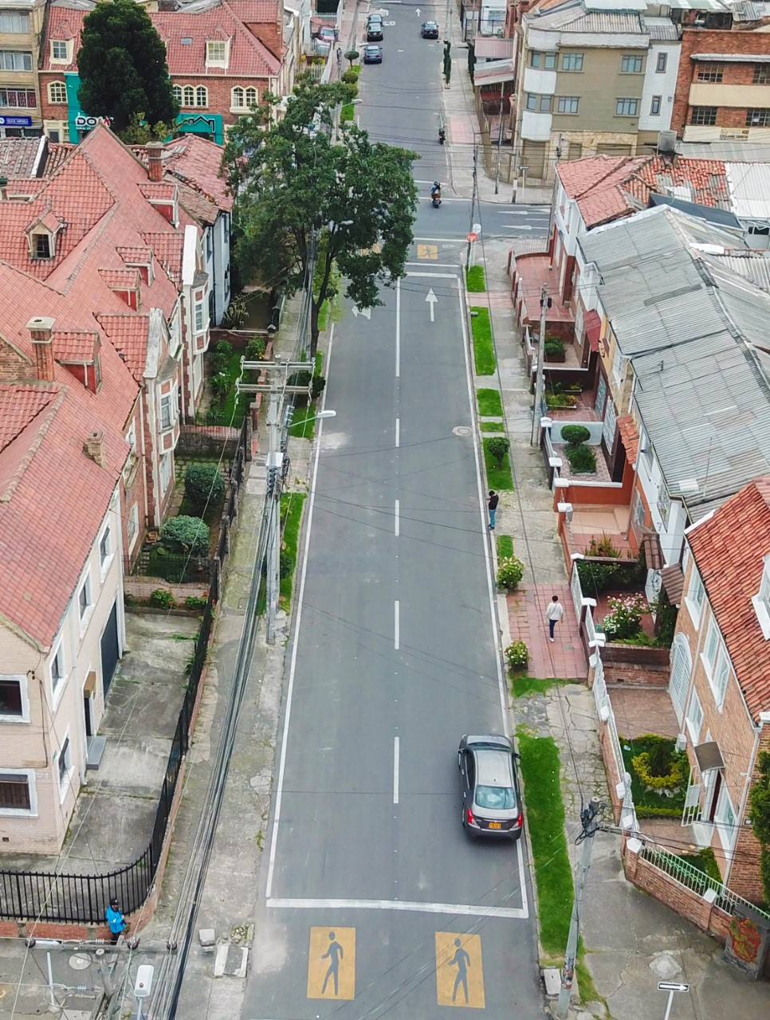

**INFORME DE GESTIÓN 2019**

**Tabla de Contenido**

INTRODUCCIÓN 4

a) CUMPLIMIENTO DE LAS METAS PLAN DE DESARROLLO DISTRITAL. 5

1. PROYECTO DE INVERSIÓN 408 - Recuperación, rehabilitación y mantenimiento de la malla vial. 6

1.1. Meta Producto 229: 1.083 km-carril de conservación y rehabilitación de la infraestructura vial local (por donde no circulan rutas de Transmilenio zonal). 7

1.2. Meta Producto 226: Conservación de 50 km carril de malla vial arterial, troncal e intermedio y local (por donde circulan las rutas de Transmilenio troncal y zonal). 9

1.3. Meta Producto 238: Conservar 15,5 Km de ciclorrutas. 10

1.4. Meta producto 228: Mantener 10 Km-carril de la malla vial rural 11

2. PROYECTO DE INVERSIÓN 1117 – Fortalecimiento y adecuación de la plataforma tecnológica de la UAERMV. 12

2.1. Meta de producto 259: Fortalecer y modernizar en un 80% el recurso tecnológico y de sistemas de información de entidades del sector movilidad. 13

2.2. Desarrollar proyectos tecnológicos resultantes del levantamiento y diagnóstico para la implementación de la arquitectura empresarial. 13

2.3. Política de Gobierno Digital 15

2.4. Infraestructura tecnológica 17

3. PROYECTO DE INVERSIÓN 1171 – Transparencia, gestión pública y atención a partes interesadas en la UAERMV. 19

3.1. Atención al Ciudadano 21

3.2. Gestión de recursos físicos e infraestructura 25

3.3. Contratación 26

3.4. Financiera 26

3.5. Talento Humano 28

3.6. Control Disciplinario Interno 30

3.7. Gestión Documental 30

3.8. Comunicación interna y externa 32

4. PROYECTO DE INVERSIÓN 1181 – Modernización Institucional. 34

4.1. Meta de producto 257: Adecuar y dotar una (1) sede para el proceso de producción e intervención de la malla vial local. 34

4.2. Meta de GESTIÓN “Lograr un índice de nivel medio de desarrollo institucional en el sector movilidad”. 42

b) PLANEACIÓN ESTRATÉGICA. 43

5. RESULTADOS DE LOS OBJETIVOS INSTITUCIONALES 2019. 43

6. PLAN DE ACCIÓN. 44

7. MODELO INTEGRADO DE PLANEACIÓN Y GESTIÓN – MIPG. 45

8. INDICADORES. 45

8.1. Indicadores Institucionales 45

8.2. Indicadores estratégicos 46

8.3. Indicadores de Gestión 48

c) RELACIÓN CON ENTES EXTERNOS DE CONTROL. 52

9. SEGUIMIENTO AL PLAN DE MEJORAMIENTO VIGENTE CON LA CONTRALORÍA DE BOGOTÁ AL 31 DE DICIEMBRE DE 2017. 52

10. RESULTADOS DE LA EVALUACIÓN DEL PLAN DE MEJORAMIENTO 2016-2017-2018- 2019 REPORTADOS EN LOS INFORMES FINALES DE AUDITORÍA 53

11. ESTADO DE LOS PLANES DE MEJORAMIENTO ANTE LA CONTRALORÍA DE BOGOTÁ D.C – HALLAZGOS VS ACCIONES CORRECTIVAS A 31 DE DICIEMBRE DE 2019 54

12. GESTIÓN 2019 PLAN ANUAL DE AUDITORÍAS – PAA V2 A CARGO DE LA OFICINA DE CONTROL INTERNO 57

d) PRESUPUESTO. 60

13. Detalle Funcionamiento. 61

14. Detalle Inversión Directa 61

14.1. Proyecto 408 - Recuperación, Rehabilitación y Mantenimiento de la Malla Vial. 61

14.2. Proyecto 1171 - Transparencia, Gestión Pública y Atención a Partes Interesadas en la UAERMV. 61

12.3. Pasivos Exigibles. 63

12.4. Reservas Presupuestales. 64

e) POLÍTICA DE ADMINISTRACIÓN DE RIESGOS 65

13. COMPORTAMIENTO Y MONITOREO RIESGOS 2019. 66

f) LUCHA CONTRA LA CORRUPCIÓN. 67

g) RENDICIÓN DE CUENTAS. 67

h) CONCLUSIONES 69

# portada-01INTRODUCCIÓN

La Unidad Administrativa Especial de Rehabilitación y Mantenimiento Vial - UAERMV presenta en el siguiente documento el informe de gestión institucional, así como los resultados alcanzados para lograr el cumplimiento de los objetivos institucionales y las metas trazadas a través del Plan de Desarrollo para la vigencia 2019.

El Informe de Gestión incluye el cumplimiento de las metas, el análisis de los Indicadores de Gestión utilizados para el control y medición de los resultados de las actividades misionales de acuerdo al plan de acción; así como la consolidación de la información relacionada con la gestión del talento humano, del conocimiento, contractual, documental, presupuestal y de eficiencia del gasto, cumplimiento de la planeación y fortalecimiento institucional, defensa jurídica, servicio al ciudadano, lucha contra la corrupción, control interno, entre otros, que permiten evidenciar los resultados alcanzados en el desarrollo del objeto y las funciones establecidas por el Acuerdo 257 de 2006.

# CUMPLIMIENTO DE LAS METAS PLAN DE DESARROLLO DISTRITAL.

A continuación, se presenta la estructura del Plan de Desarrollo Distrital 2016 - 2020 “Bogotá Mejor Para Todos”, el cual está estructurado a partir de tres pilares y cuatro ejes transversales, acordes con el programa de gobierno, la construcción de los pilares y ejes han identificado programas los cuales se encuentran estructurados de forma que permiten identificar el diagnóstico asociado a la problemática que se enfrenta, la estrategia para abordar esta problemática expresada a nivel de proyectos y las metas de resultados, a partir de las cuales se realizará el seguimiento y la evaluación al cumplimiento de los objetivos trazados.

Ilustración 1. Estructura Plan de Desarrollo Distrital 2016 - 2020.

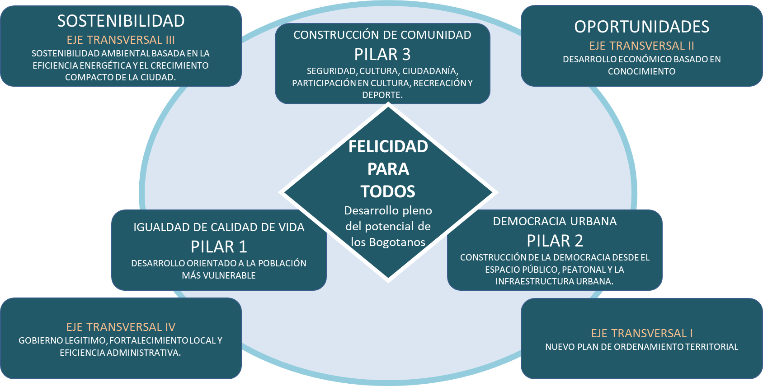

**Fuente:** Plan de Desarrollo Distrital 2016 - 2020, Tomo 1.

Teniendo en cuenta lo anterior la Unidad se articula con el Pilar 2 “Democracia Urbana” y el Eje Transversal 4 “Gobierno legítimo, fortalecimiento local y eficiencia” mediante la actualización y formulación de cuatro proyectos de inversión que permiten dar cumplimiento a las metas resultado y metas producto definidas para cada uno de los programas integrados en los Pilares y Ejes Transversales. A continuación, se presenta la articulación de los proyectos de inversión en la estructura del Plan de Desarrollo:

Ilustración 2. Estructura Plan de Desarrollo Distrital 2016 - 2020.

**PLAN DE DESARROLLO**

**PILAR O EJE TRANSVERSAL**

**PROGRAMA**

**META PDD**

Bogotá Mejor para Todos

Democracia Urbana

Mejor movilidad para todos

Alcanzar el 50 % de malla vial en buen estado

408 - Recuperación, rehabilitación y mantenimiento de la malla vial.

Gobierno legítimo, fortalecimiento local y eficiencia

Transparencia, gestión pública y servicio a la ciudadanía

Aumentar al 88% el índice de satisfacción ciudadana

1171-Transparencia, gestión pública y atención a partes interesadas en la UAERMV

Modernización institucional

Lograr un alto índice de desarrollo institucional

1181- Modernización institucional

Gobierno y ciudadanía digital

Mantener el índice de desempeño integral en el nivel satisfactorio o sobresaliente

1117-Fortalecimiento y adecuación de la plataforma tecnológica de la UAERMV

**Fuente:** Oficina Asesora de Planeación. UAERMV. 2016.

## PROYECTO DE INVERSIÓN 408 - Recuperación, rehabilitación y mantenimiento de la malla vial.

**Objetivo:** *“Mejorar las condiciones de movilidad segura y la calidad de vida de los ciudadanos mediante el mejoramiento de la malla vial construida y la atención de situaciones imprevistas que afecten la movilidad en el Distrito Capital”,*

**Objetivos específicos:**

1. *Mantener la malla vial del Distrito Capital que se encuentra en buen y regular estado*
2. *Rehabilitar la malla vial construida que se encuentra en mal estado*
3. *Atención oportuna de situaciones imprevistas que afecten la movilidad.*
4. *Apoyo interinstitucional en otro tipo de malla diferente a la local*

El cumplimento de los objetivos del proyecto se desarrolla mediante la implementación de tres estrategias:

1. *Infraestructura y Gestión del Tránsito: Orientada al desarrollo de acciones de mantenimiento (cambios de losas, cambios de carpeta, parcheos, bacheos o sellos de fisuras), tendientes a lograr una superficie de rodadura confortable y segura para los usuarios de las vías.*
2. *Rehabilitación y/o mantenimiento vial como complemento al mejoramiento de la infraestructura de servicios públicos en los barrios.*
3. *Situaciones imprevistas y apoyo interinstitucional: Esta estrategia está orientada a apoyar el actuar de otras entidades del Sector Movilidad en el mejoramiento de la infraestructura vial, siempre y cuando cuente con la capacidad operativa y financiera.*

Además de beneficiar a los ciudadanos en Bogotá, las estrategias mencionadas permiten dar cumplimiento a las siguientes metas:

1. “Conservar y rehabilitar 1.083 km - carril de la infraestructura vial local (por donde no circulan rutas de Transmilenio zonal)".
2. “Conservar 50 km - carril de malla vial arterial, troncal e intermedia y local (por donde circulan las rutas de Transmilenio troncal y zonal)"
3. "Conservar 15,5 km de ciclorrutas".
4. “Mantener 10 km-carril de malla vial rural”.

Es preciso mencionar que la primera meta responde a la gestión misional, mientras que las otras tres responden al apoyo interinstitucional.

### Meta Producto 229: 1.083 km-carril de conservación y rehabilitación de la infraestructura vial local (por donde no circulan rutas de Transmilenio zonal).

Para la vigencia 2019 la UAERMV, a través de la meta “Conservar y rehabilitar 309,12 km - carril de la infraestructura vial local (por donde no circulan rutas de Transmilenio zonal)” intervino 326 km - carril de impacto en 1.878 segmentos viales y tapó 78.155 huecos en las localidades del Distrito Capital, beneficiando alrededor de 1.895.443 personas en la reducción de tiempos de desplazamiento, mejorar las condiciones de movilidad, seguridad y calidad de vida de la ciudadanía.

A continuación, se presentan los resultados alcanzados en esta meta en las diferentes localidades:

Tabla 1. Resultados meta misional

**Fuente:** UAERMV 2019

Fotografía 1. Intervención Calle 89 Sur – Carrera 8b – 8A – Barrio Chuniza

**ANTES DESPUÉS**

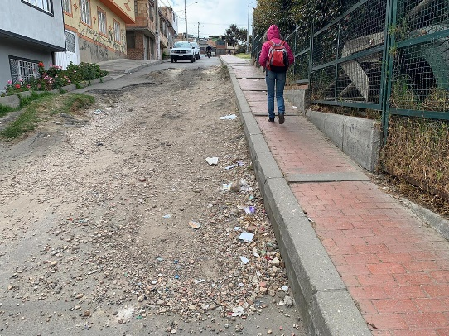 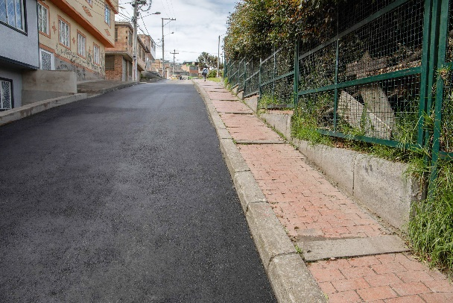

**Fuente:** Oficina Asesora de Planeación 2019.

Fotografía 2. Intervención Carrera 2 Este Diagonal 42 Sur – Barrio La Victoria

**ANTES DESPUÉS**

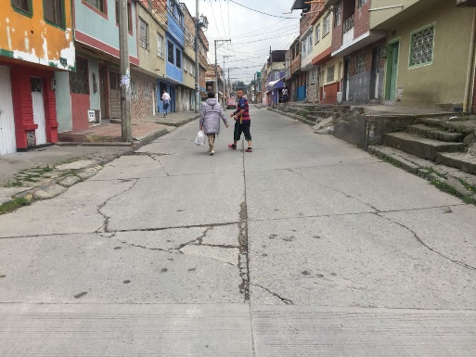 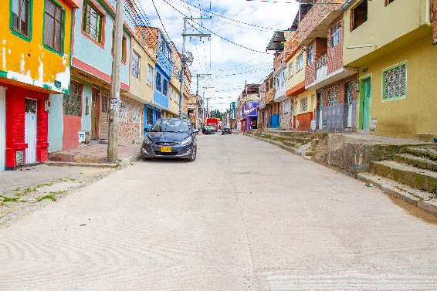

**Fuente:** Oficina Asesora de Planeación 2019.

### Meta Producto 226: Conservación de 50 km carril de malla vial arterial, troncal e intermedio y local (por donde circulan las rutas de Transmilenio troncal y zonal).

A través de la estrategia de atención a situaciones imprevistas, se programó la meta “Conservar 18,40 km carril de malla vial arterial, troncal e intermedio y local” para la vigencia 2019, para la cual se intervinieron 20,50 km-carril, que representan 192,49 km - carril de impacto en 415 segmentos viales de la infraestructura vial principal, tapando 19.908 huecos.

Tabla 2. Resultados meta apoyo interinstitucional malla principal.

Fuente: UAERMV.2019.

Así mismo para la vigencia a través del apoyo interinstitucional la entidad apoyo al IDIGER y a la UAESP en la atención de 12 emergencias que dificultaban la movilidad en las localidades de: Chapinero, Santa Fe, Usaquén, San Cristóbal y Puente Aranda donde se llevaron a cabo actividades como: limpieza de cunetas, aplicación de fresado estabilizado, limpieza de escombros y material vegetal en vía pública.

Fotografía 3. Intervención Avenida de las Américas

**ANTES DESPUÉS**

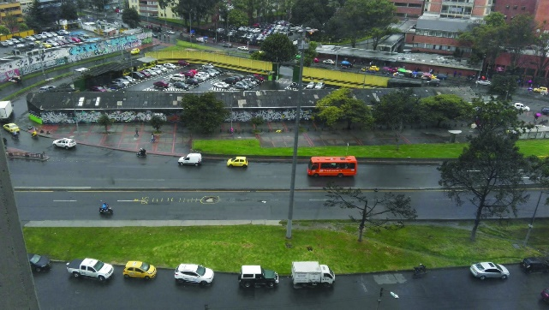 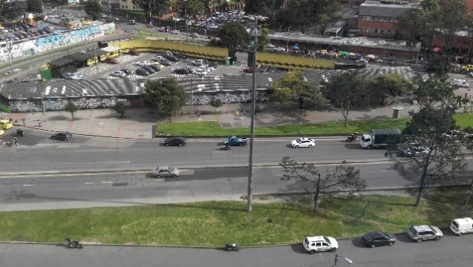

**Fuente:** Oficina Asesora de Planeación 2019

Fotografía 4. **Intervención Avenida Boyacá**

**ANTES DESPUÉS**

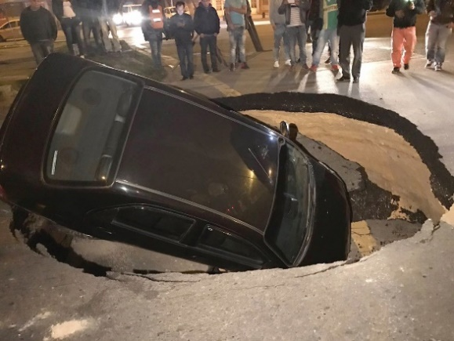 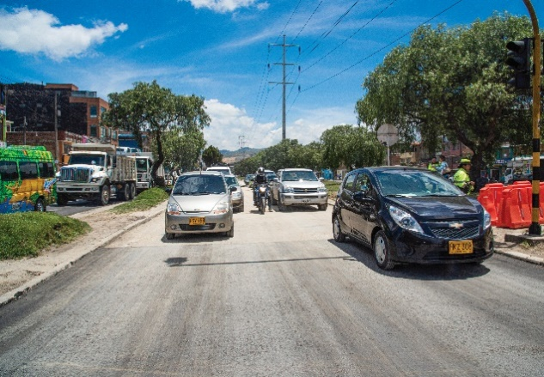

**Fuente:** Oficina Asesora de Planeación 2019

### Meta Producto 238: Conservar 15,5 Km de ciclorrutas.

En el marco de las intervenciones por apoyo interinstitucional, en la vigencia 2019 se programó la meta “Conservar 9,63 km de ciclorrutas”, obteniendo como resultado de 11,67 km mejorados que representan 14,04 km-carril de impacto, donde se mejoraron 157 vías y se taparon 595 huecos.

A continuación, se presentan los resultados alcanzados en esta meta:

Tabla 3. Resultados Meta apoyo interinstitucional – Ciclorrutas.

**Fuente:** UAERMV. 2019.

Fotografía 5. intervención Avenida Boyacá entre Calle 26 y Avenida las Américas.

**ANTES DESPUÉS**

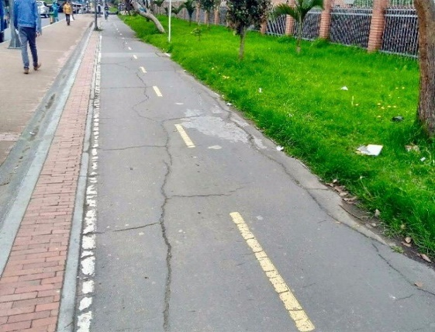 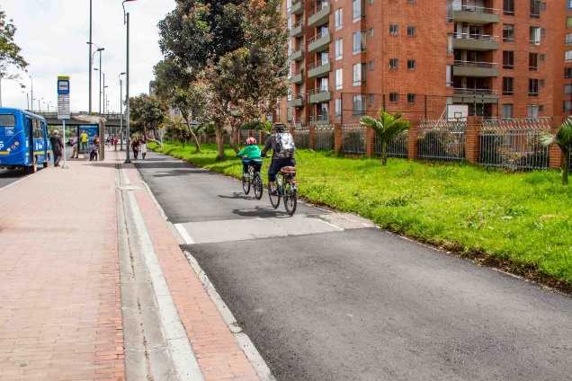

**Fuente:** Oficina Asesora de Planeación 2019

### Meta producto 228: Mantener 10 Km-carril de la malla vial rural

Para la vigencia 2019 en marco del apoyo interinstitucional se programó la meta “Mantener 10 km-carril de malla vial rural” obteniendo como resultado de 12,76 km-carril que representan 24,11 km-carril de impacto en 32 segmentos viales y tapando 2.662 huecos.

A continuación, se presentan los resultados alcanzados en esta meta:

Tabla 4. Resultados Meta apoyo interinstitucional – Ruralidad.

**Fuente:** UAERMV. 2019.

Fotografía 6. Intervención Suba - Cota

**ANTES DESPUÉS**

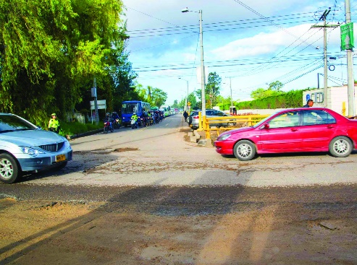 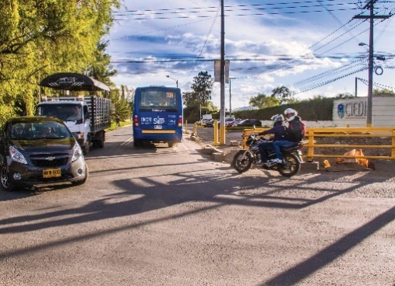

**Fuente:** Oficina Asesora de Planeación 2019

## PROYECTO DE INVERSIÓN 1117 – Fortalecimiento y adecuación de la plataforma tecnológica de la UAERMV.

**Objetivo:** *“Actualizar la plataforma tecnológica de la UAERMV, que permita generar herramientas que proporcionen información de forma oportuna y veraz para la toma de decisiones, la automatización de las operaciones, el respeto por el medio ambiente y el contacto de la entidad con la ciudadanía del Distrito Capital”.*

**Objetivos específicos:**

1. Proteger la información crítica y misional de la Entidad, utilizando el servicio de almacenamiento en la nube, permitiendo preservar la información ante la ocurrencia de situaciones que puedan afectar su recuperación o preservación.
2. Asegurar la renovación tecnológica de los equipos de cómputo y periféricos, cumpliendo con las especificaciones funcionales requeridas para cada uno de los puestos de trabajo (cargo), garantizando su disponibilidad técnica para permitir la automatización de diferentes actividades y procesos que se realizan en el día a día en la Entidad.
3. Ofrecer soluciones de software de acuerdo con las necesidades de la organización, que sirvan para la generación de información, su conservación, la disminución actividades y tiempos de espera, como su utilización para la toma de decisiones.
4. Fortalecer el proceso con personal idóneo, que cuente con las habilidades y conocimientos para prestar asesoría técnica y contribuir al desarrollo e implementación de nuevas tecnologías.
5. Incrementar la velocidad de conexión que facilite el intercambio ágil de información con otras entidades y con la ciudadanía en general, contando con una red de datos, eléctrica y de telecomunicaciones cumpliendo con las especificaciones técnicas requeridas para el intercambio de datos de manera rápida, segura y confiable.
6. Garantizar la prestación de servicios informáticos cotidianos de la entidad para los diferentes procesos internos, instituciones interesadas y conocimiento ciudadano.

A continuación, se muestra el avance de esta meta en cuanto a magnitud como en recursos con corte a 31 de diciembre de 2019:

### Meta de producto 259: Fortalecer y modernizar en un 80% el recurso tecnológico y de sistemas de información de entidades del sector movilidad.

Tabla 5. Avance de Meta Producto.

|  |  |  |  |  |
| --- | --- | --- | --- | --- |
| **Magnitud / Recursos** | **Programado Anual** | **Ejecutado** |  | **Porcentaje de Avance Anual** |
| **Magnitud** | 20% | 19,22% |  | 96,10% |
| **Recursos** | 3.196 | 3.159 |  | 99% |

**Fuente:** UAERMV. 2019.

Nota. Avance conforme a cumplimiento del cronograma de actividades del proyecto.

Respecto al proyecto 1117 - Fortalecimiento y adecuación de la plataforma tecnológica de la UAERMV, asociados a la meta producto mencionada se cuenta con los siguientes avances:

### Desarrollar proyectos tecnológicos resultantes del levantamiento y diagnóstico para la implementación de la arquitectura empresarial.

**Proyecto SIGMA**: es el Sistema de Información Geográfico Misional y de Apoyo de la Entidad, el cual se constituye como una solución tecnológica para hacer el diagnóstico de las vías locales a partir del levantamiento de información en terreno, lo cual les permitirá a todos los actores que intervienen estas vías, contar con la información en tiempo real y así hacer una gestión coordinada y articulada entre la UAERMV, el IDU, las alcaldías locales, la Secretaría de Movilidad y la Secretaría de Gobierno.

|  |  |  |  |
| --- | --- | --- | --- |
|  | Porcentaje de implementación: | 91% (Avance cronograma) |  |
|  | Posible fecha de finalización: | Marzo de 2020 |  |
|  | Acciones por adelantar a 31/12/2019 | * Implementar desarrollos de fábrica * Diseñar elementos críticos faltantes para la operación |  |
|  | Escenarios futuros: | * Implementar reportes * Implementar otros flujos misionales Optimizar procesos * Integrar otros entes distritales |  |

**Proyecto ORFEO:** Es el sistema de gestión documental de la Entidad. El proyecto actual pretende soportar el proceso documental y proyectar la gestión electrónica de documentos, apoyados con el sistema Orfeo. En una segunda fase fue evolucionado para la creación de terceros, flujos de trabajo, expedientes, Tablas de Retención Documental (TRD), interface con otras plataformas, digitalización de documentos y seguridad, entre otros.

|  |  |  |  |
| --- | --- | --- | --- |
|  | Porcentaje de implementación: | 100% |  |
|  |  |  |  |
|  |  |  |  |
|  | Escenarios futuros: | * Implementar modelo de requisitos de software del Archivo Distrital. * Firma electrónica * Integración con correo electrónico |  |

**Proyecto Normalización:** debido a que la calidad de los datos es el factor más importante para cualquier Entidad, la UAERMV comenzó en el 2018 con el proceso de revisión de sus fuentes de datos. En algunos casos se identificó la necesidad de estructurar la información, los cuales se encontraban en hojas de cálculo dispersas o incluso de forma manual. Por tal motivo, se desarrolló un proyecto para realizar el levantamiento de información, unificación, estandarización y centralización de la información en un único repositorio para los procesos de Producción e Intervención.

|  |  |  |  |
| --- | --- | --- | --- |
|  | Porcentaje de implementación: | 100% |  |
|  |  |  |  |
|  | Acciones por adelantar a 31/12/2019 | No Aplica (actualmente en fase de soporte) |  |
|  | Escenarios futuros: | * Interfaz entre sistema implementado y SIGMA |  |

**Proyecto Si Capital:** es el sistema ERP (Enterprise Resource Planning[1]) de la Entidad. Soporta los procesos de contabilidad, presupuesto, tesorería y almacén. Este sistema ha venido estabilizando sus operaciones desde su implementación, y el equipo de desarrollo y mantenimiento de aplicaciones informáticas ha trabajado en la actualización de este y en el soporte que requieren los usuarios internos. Igualmente, se está trabajando en la interfaz con el sistema distrital BOGDATA.

|  |  |  |  |
| --- | --- | --- | --- |
|  | Porcentaje de implementación: | 100% |  |
|  | Posible fecha de finalización: | No Aplica (actualmente en fase de soporte) |  |
|  |  |  |  |
|  | Escenarios futuros: | * Soporte |  |

**Proyecto de Nómina:** Cambio por obsolescencia del sistema de liquidación de nómina SIAP por el sistema SIGEP incluyendo las nuevas necesidades de seguridad de la Entidad. Este proyecto soporta el proceso de gestión de la nómina, y abarcar a futuro los demás procesos del área de Recursos Humanos.

|  |  |  |  |
| --- | --- | --- | --- |
|  | Porcentaje de implementación: | 100% |  |
|  | Posible fecha de finalización: | No Aplica (actualmente en fase de soporte) |  |
|  |  |  |  |
|  | Escenarios futuros: | * Evaluar la implementación de los demás módulos de la herramienta SIGEP con que ya cuenta la Entidad |  |

**Proyecto Caliope:** es un sistema diseñado al interior del equipo de trabajo, para cubrir las necesidades inmediatas de captura de información en la Unidad. Este sistema permite modelar flujos de información y formularios de captura de una forma rápida, con lo cual se puede abordar un desarrollo con victorias tempranas.

|  |  |  |  |
| --- | --- | --- | --- |
|  | Porcentaje de implementación: | 100% |  |
|  |  |  |  |
|  |  |  |  |
|  | Escenarios futuros: | * Implementar interfaz con SIGMA * Analizar y parametrizar otros flujos de la Entidad (OAP) |  |

**Proyecto Aforos:** este proyecto se enfoca en desarrollar una herramienta automatizada para el cálculo de tráfico de vehículos a través de análisis y procesamiento de imágenes con analítica de video.

|  |  |  |  |
| --- | --- | --- | --- |
|  | Porcentaje de implementación: | 100% |  |
|  | Posible fecha de finalización: | No Aplica |  |
|  |  |  |  |
|  | Escenarios futuros: | * Implementar interfaz con SIGMA |  |

### Política de Gobierno Digital

La entidad a través del proceso de Estrategia y Gobierno de TI participo en el concurso de MinTic "Máxima Velocidad", cuyo objetivo es apoyar a las entidades públicas para demostrar el avance en la **Estrategia de Gobierno Digital** y las capacidades de Gestión de Tecnologías de la Información.

La Unidad participó con la escudería “UMV DIGITAL” dentro de la Formula dos, la cual está conformada por 105 escuderías[2] posicionando a la Entidad en el primer lugar del gran premio de transformación digital y en tercer lugar de gobierno proactivo.

**Proyecto GODI:** Actualmente se encuentra compuesto por tres habilitadores que son Arquitectura empresarial, Seguridad de la Información y Ciudadano Digital. Este proyecto ya surtió la etapa de planeación actualmente se encuentra en la etapa de implementación en cuanto Arquitectura Empresarial se encuentra actualizado el PETI con base en el nuevo panorama de la Entidad, el estado actual de Seguridad de la Información es la implementación de las 13 políticas que dan los lineamientos básicos para mantenernos seguros y en cuanto a Ciudadano Digital se está trabajando en la normalización de los datos para su publicación y en las diferentes herramientas que se van a implementar para la participación de la ciudadanía.

1. **Arquitectura Empresarial:** Los principales logros incluyen la generación del primer ejercicio de Arquitectura Empresarial[3] y su mantenimiento a través del proyecto de Fortalecimiento de Gobierno Digital-GODI fase I y fase II. Desde el 2016 se ha incrementado exponencialmente el cumplimiento de los diferentes dominios, como se muestra en la siguiente gráfica:

Ilustración 3. Avance arquitectura empresarial 2016 – 2019

**Fuente**: UAERMV, 2019

Dentro de los logros más destacados está la elaboración, actualización y seguimiento del Plan Estratégico de Tecnologías de Información (PETI) con base a las guías de MinTic y mediante la aplicación anual de una iteración de Arquitectura Empresarial.

1. **Servicios Ciudadanos Digitales:** En 2019 la Entidad cumple con lo dispuesto en materia de interoperabilidad y viene desarrollando sus capacidades tecnológicas para brindar más y mejores servicios de información tanto para su gestión como para cooperar con otras entidades, poniendo a disposición información a manera de datos abiertos a los ciudadanos y entidades externas.

A la fecha se ha implementado las actividades de este componente en un 70%, se proyecta culminar las actividades propuestas en cronograma alrededor del 30 de diciembre 2019, faltando por adelantar en el tiempo restante acciones de articulación con gestión documental con tema del proyecto de documentos y expedientes electrónicos, generación de ejercicios de participación ciudadana y acciones de empoderamiento de ciudadanos a través de datos abiertos.

1. **Seguridad y Privacidad de la Información:** Los avances de este habilitador han sido importantes y de relevancia llevando dentro del plan establecido de trabajo una ejecución del 75%.

En cuanto a Política y procedimiento aprobados y que apuntan a la implementación del SGSI son:

* Políticas generales de tecnología y seguridad de la información.
* Política de navegación en internet Políticas de tratamiento y manejo de datos personales
* Política de seguridad de activos de información.
* Política de protección y respaldo de la información.
* Política del escritorio limpio y bloqueo de pantalla.
* Política de seguridad para gestión de contraseñas.
* Política de responsabilidades operacionales y control de cambios.
* Política de protección contra software nocivo.
* Política de gestión de riesgos.
* Política para el buen uso del correo electrónico institucional.
* Política de registro histórico de actividades (log).
* Política sobre el uso de equipos de cómputo y el acceso a la red.
* Política de gestión de incidentes.
* Plan de tratamiento de Riesgos.
* Procedimiento de gestión de incidentes.
* Bitácora de incidentes

### Infraestructura tecnológica

Se ha fortalecido la infraestructura tecnológica para mejorar la disponibilidad de los servicios y la óptima operación de las aplicaciones, todo bajo el marco de la Arquitectura Empresarial según los lineamientos de GODI, dentro de los avances tenemos:

* Documentación y Diagramación: Se realizó un levantamiento de información de toda la arquitectura de redes internas y externas de la entidad. Se tienen mapas lógicos y el inventario de todos los equipos, aspecto que mejoró significativamente el gobierno y la administración de los dispositivos que hacen parte de las redes de la entidad.
* Estabilización: La entidad tenía incidentes de desconexión de las redes LAN en las sedes de Operación (Veraguas) y Administrativa (Calle 26) ya que se presentaban malas configuraciones por que los equipos de redes estaban expuestos y eran manipulados por personas ajenas al área de tecnología. Gracias a los inventarios se restringieron los accesos a los dispositivos activos y con las nuevas configuraciones se logró estabilizar el servicio a tal punto que los porcentajes de disponibilidad de redes LAN son de un 100% por largos períodos de tiempo. Un incidente de desconexión de redes no se reporta en la herramienta de Mesa de ayuda en los últimos 8 meses.
* Configuración: Los equipos activos se han configurado con los parámetros de fábrica, se reiniciaron y se volvieron a configurar bajo las buenas prácticas. Esto permite tener un mayor grado de disponibilidad y de seguridad. Ya no se tiene equipos con credenciales estándar, lo que permite cerrar brechas de seguridad.
* Aumento de Capacidades: Después de un análisis de los consumos de ancho de banda de todos los canales de comunicaciones se realizó un cambio drástico en esta arquitectura, centralizando los canales de comunicaciones en una sola sede, desde donde se presta el servicio a las sedes operativa y de producción.

Esta nueva arquitectura aumento en un 700% la velocidad del acceso a Internet y mejoró la velocidad de los canales MPLS entre sus sedes. Además, permitió establecer un nuevo esquema de comunicación con la Secretaria de Hacienda Distrital de la cual se utilizan varios servicios administrativos. Otra ventaja de este cambio fue el aumento en la disponibilidad del servicio de conectividad entre la sede administrativa y de producción ya que la nueva arquitectura ofrece gobierno sobre todos los dispositivos que se utilizan para conectar dichas sedes. Por ultimo y no menos importante para la entidad, esta nueva arquitectura disminuye los costos de funcionamiento en comparación con el anterior esquema.

* Seguridad en redes: Se configuraron los dispositivos activos de la UMV para no tener accesos no permitidos en sus equipos. En los centros de datos y de cableado se afinaron los controles de acceso para que estos equipos no sean manipulados.
* Disponibilidad: Se mantienen esquemas de N+1 en los canales de comunicación y de conectividad entre las sedes. Se realizan copias de respaldo de los equipos activos de manera periódica para prever que ante cualquier fallo se pueda configurar otro equipo con las mismas configuraciones.
* Monitoreo y Gobierno: Para esta vigencia se implementó una herramienta Libre (Pandora) para el monitoreo de la infraestructura crítica de la entidad, permitiendo a la entidad ser proactiva en sus actuares y evitar la pérdida de tiempo en la operación.
* IPv6: Se realizaron las etapas de diagnóstico y direccionamiento para los equipos de redes y comunicaciones. Se realizó plan piloto del nuevo protocolo IPV6 dentro de la red LAN obteniendo resultados satisfactorios.
* Traslado Sede de Operativa: En el marco del traslado de la sede Operativa de, tanto la disponibilidad como la velocidad de acceso a la información se mejoró en un 100%. Se trasladaron los equipos necesarios para dar cobertura por LAN, WAN y Wifi a todos los usuarios de esta sede. Los incidentes de no disponibilidad en esta sede desde su traslado son cero.
* Sistemas de procesamiento y almacenamiento**:** En esta arquitectura se tienen instaladas todas la aplicaciones misionales, operativas y administrativas de la entidad. Esta arquitectura tiene más de 40 servidores en funcionamiento. Se divide en dos ambientes, uno inhouse y otro en arquitectura Cloud.

En cada sede de la Unidad se instalaron servidores físicos que mejoran el acceso de los usuarios a sus servicios. La plataforma paso de una nube privada a una nube pública aumentando así la disponibilidad y velocidad de las aplicaciones. Esta arquitectura se monitorea de manera diaria y gracias a su eficiencia ha permitido a la entidad articular sus aplicaciones y mejorar los servicios tecnológicos.

Seguridad informática**:** Para esta vigencia se realizó un proceso de modernización tecnológica, se adquirieron equipos de seguridad que permiten tener mayor disponibilidad y protección para la información de la entidad; se cambió la arquitectura descentralizada que se tenía anteriormente y se dejó una configuración que permite al área de tecnología tener mayor gobierno y protección de sus activos. Toda la configuración de filtrado de contenidos se realiza desde la sede administrativa. Y cubre a la totalidad de equipos de cómputo de la UMV. Esta configuración ha protegido a la Entidad de ataques informáticos y no se tienen registros de ataques exitosos contras su infraestructura.

## PROYECTO DE INVERSIÓN 1171 – Transparencia, gestión pública y atención a partes interesadas en la UAERMV.

**Objetivo:** *Mejorar la gestión y que-hacer institucional de la Entidad a través de la implementación de acciones que promuevan la transparencia, el fortalecimiento del servicio al ciudadano y partes interesadas, así como la eficiencia de los procesos y procedimientos.*

**Objetivos específicos:**

1. Lograr la optimización de los procesos y procedimientos de la Entidad para continuar con el fortalecimiento del Sistema Integrado de Gestión - SIG - y del que-hacer institucional.
2. Posicionar la imagen institucional, a través de la divulgación y socialización de la gestión misional y de acciones que mantengan niveles altos de satisfacción de los servicios que presta la Entidad a la ciudadanía y partes interesadas.
3. Consolidar una gestión pública transparente, moral, eficaz y eficiente

A continuación, se muestra el avance de esta meta en cuanto a magnitud como en recursos con corte a 31 de diciembre de 2019:

**Meta de producto 261: Mantener el 80% de satisfacción de los ciudadanos y partes interesadas**

Respecto al nivel de satisfacción de las partes interesadas en la gestión realizada por la entidad, se realiza una medición del cliente externo e interno, a través de la aplicación de una encuesta de periodicidad trimestral en la actualidad.

Los resultados obtenidos con corte 31 de diciembre del 2019, son los siguientes:

En total se encuestaron 1600 personas; de las cuales 1.404 son ciudadanos usuarios/beneficiarios directos de las obras, 158 son colaboradores de la entidad y 38 son ciudadanos. Del total de encuestados, 1.345 (84%) se encuentran satisfechos, 60 (4%) se encuentran insatisfechos y 195 (12%) no contestaron.

Tabla 6. Avance de Meta Producto.

|  |  |  |  |
| --- | --- | --- | --- |
| **Magnitud / Recursos** | **Programado Anual** | **Ejecutado** | **Porcentaje de Avance Anual** |
| **Magnitud** | 80% | 84% | 105% |
| **Recursos** | 6.769 | 6.731 | 99% |

**Fuente:** UAERMV. 2019.

Nota. Avance conforme a cumplimiento del cronograma de actividades del proyecto.

Los resultados obtenidos para el cumplimiento de la meta asociados a los tres componentes que conforman el proyecto 1171 son:

* **Plan Institucional de Gestión Ambiental.** Se adelantaron actividades para la implementación del PIGA, campañas y jornadas de sensibilización en segregación de residuos y uso eficiente y ahorro de energía y agua, programas de buenas prácticas ambientales. Así mismo, se realizó instalación de mezcla asfáltica modificada con granulo de caucho reciclado en las intervenciones realizadas por la entidad, propiciando que las intervenciones en la malla vial local se desarrollen bajo los estándares ambientales requeridos por la legislación ambiental vigente.
* **Atención a grupos de valor:** Se han implementado acciones para garantizar la satisfacción de las partes interesadas internas y externas, en procura del mejoramiento del relacionamiento con estas, así como la mejora de procesos y procedimientos. Así las cosas, se realizó un proceso de re-identificación de las partes interesadas en el marco del Plan Institucional de Participación Ciudadana, como insumo principal para la elaboración de la captura de las expectativas de las partes interesadas y se construyó de forma conjunta el Modelo de Sostenibilidad 2019 - 2020 de la UAERMV, el cual se ha venido implementando durante 2019.
* **Modelo Integrado de Planeación y Gestión:** Se adelantó el proceso de alistamiento e implementación del MIPG, acciones encaminadas a fortalecer el talento humano, el direccionamiento estratégico, y la gestión de los procesos con el ejercicio de mejoramiento para robustecer el desempeño institucional. Se logró la elaboración, presentación y convalidación de las Tablas de Retención Documental - TRD por parte del Archivo Distrital, lo que permitió dar inició a varias acciones de Gestión Documental, entre ellas la organización de historias laborales, actualización del Programa de Gestión Documental.

En cumplimiento del Decreto 197 de 2014, se ha hecho énfasis en la labor de disminución del tiempo promedio de respuesta de las PQRSFD, así como en el mejoramiento de las condiciones e infraestructura de la oficina de atención al ciudadano, en cumplimiento de la Norma Técnica 6047, con el fin de propiciar la inclusión y garantizar el derecho a la atención y servicio a la ciudadanía en condiciones dignas y de calidad.

Con respecto a la gestión del talento humano, se ha dado prioridad al cumplimiento de la Resolución 312 de 2019 en cuanto a Seguridad y Salud en el Trabajo, se han ejecutado los planes de capacitación y bienestar, se llevó a cabo la ejecución del Programa de Bilingüismo y se realizó el cambio del Sistema de Nómina SIAP por el sistema SIGEP.

Desde el proceso de Gestión Contractual, se realizó la actualización de los manuales de contratación y de supervisión e interventoría, de conformidad con los nuevos lineamientos y directrices en materia de contratación. Así las cosas, se ha logrado mejorar ostensiblemente el trámite de los procesos de contratación dentro de la plataforma transaccional SECOP II.

Por otro lado, la entidad desarrolló dos foros internacionales de vías urbanas que ayudarán a mejorar las prácticas de conservación vial en la capital del país. Alrededor de 400 personas se dieron cita en estos importantes encuentros que reunieron Secretarios de Infraestructura de 5 ciudades colombianas y expertos internacionales.

Así mismo a continuación, se muestran los avances obtenidos por los diferentes procesos, para el cumplimiento de las metas y los objetivos asociados al proyecto de inversión 1171 - Transparencia, Gestión Pública y Atención a Partes Interesadas en la UAERMV

### Atención al Ciudadano

La gestión en cuanto a servicio a la ciudadanía ha estado enfocada en el cumplimiento de los lineamientos descritos en la Política Pública Distrital de Servicio a la Ciudadanía – PPDSC, frente a criterios tales como el fortalecimiento del relacionamiento con la ciudadanía, fortalecimiento de la infraestructura física y tecnológica, mejoramiento y articulación de procesos y procedimientos y mejoramiento continuo. Lo anterior fundamentado en un enfoque de derechos, con inclusión y respeto por la diversidad de la ciudadanía. A continuación, se desglosan las actividades implementadas en el marco de los lineamientos de la PPDSC:

* **Fortalecimiento de la capacidad de la ciudadanía para hacer efectivo el goce de sus derechos**

Acorde con el numeral 1 del artículo 8 del Decreto 197 de 2014, esta línea estratégica hace referencia al desarrollo de: *“(…) son sujetos de derechos y que el Estado debe garantizar el goce efectivo de los mismos”*. Al respecto, la Unidad adelanto las siguientes acciones:

* Campañas de comunicación a nivel interno y externo, con el fin de socializar canales de atención y competencias de la Entidad en los frentes de obra, dirigidos a partes interesadas, y se cuenta con la página web actualizada, que contiene información relevante para la ciudadanía, la cual se actualiza de forma periódica, a efecto de contribuir a una prestación del servicio cada vez más eficiente.
* Con respecto a los procesos de rendición de cuentas, con el firme propósito de garantizar la transparencia, se han fortalecido los diálogos ciudadanos, dirigidos a todas las localidades de la ciudad como insumo para la ejecución de las audiencias públicas de rendición de cuentas, las cuales año tras año han aumentado la participación de las partes interesadas de la Entidad.
* Se ha reforzado el equipo de atención a la ciudadanía, el cual ha trabajado de forma articulada con la Gerencia Gasa, para propiciar la socialización de información a la ciudadanía y demás partes interesadas.
* Se realizó la actualización del folleto de atención al ciudadano y partes interesadas, en el que se presenta información relevante para la ciudadanía relacionada con las funciones de la Entidad, la Carta de Trato Digno, tiempos de respuesta de peticiones, canales de recepción de requerimientos, así como horarios de atención y servicio a la ciudadanía.
* **Infraestructura para la prestación de servicios a la ciudadanía suficiente y adecuada**

La Política Pública Distrital de Servicio a la Ciudadanía -PPDSC define esta línea estratégica como la obligación de garantizar que la infraestructura física y tecnológica de los puntos de interacción con la ciudadanía (canal presencial, virtual y telefónico) cuenten con atributos de accesibilidad y suficiencia, con el fin de ofrecer información y gestionar lo necesario para atender de manera oportuna y con calidad los requerimientos recibidos.

Al respecto, la UAERMV cuenta con los siguientes aspectos que propician la accesibilidad y suficiencia de la ciudadanía a los canales de atención:

* **Canal presencial**

Desde el mes de abril de 2019 se cuenta con un punto especializado de atención y servicio a la ciudadanía, ubicado en la sede operativa de la Entidad, el cual cumple con los requisitos estipulados en la Norma Técnica Colombiana NTC 6074 y con el personal capacitado para el análisis y gestión de los requerimientos ciudadanos.

De acuerdo con la aplicación de normativa NTC 6047 (Accesibilidad al medio físico. Espacios de Servicio al Ciudadano en la Administración Pública. Requisitos) y el Decreto 197 de 2014 que establece la Política Pública Distrital de Servicio al Ciudadano la UAERMV, realizó una revisión de las condiciones de sus espacios físicos, y se procedió a adecuar la nueva oficina de atención a la ciudadanía en cumplimiento de lo dispuesto en dicha normatividad.

* **Canal telefónico:**

La UAERMV articula este canal con el Distrito Capital, a través de la Línea de Servicio 195, donde los grupos de interés pueden acceder a esta y obtener información de su interés.

Así mismo, con el propósito de facilitar cada vez más el acercamiento de la Entidad hacia la ciudadanía, se dispone de una línea telefónica fija, a través de la cual se suministra la información misional y se atienden los requerimientos ciudadanos. La línea habilitada para la atención y servicio a la ciudadanía es: (571) 377 9555 Ext. 1002, horario de atención de lunes a viernes de 7:00 a.m. a 4:30 p.m. Bogotá, Colombia.

* **Canal virtual:**

Es un canal de atención y servicio a la ciudadanía que opera bajo los lineamientos establecidos en el marco de las Tecnologías de la Información y la Comunicación -TIC-, con el objetivo de facilitar la información a la ciudadanía sobre la oferta institucional de la Entidad, así como disponer de herramientas para la recepción de requerimientos ciudadanos con accesibilidad permanente.

A través de este canal se integran todos los medios de servicio y atención a la ciudadanía, tales como: página web institucional, correo electrónico institucional, redes sociales institucionales, guía de trámites y servicios del Distrito Capital y el Sistema Único de Información Trámites de la Nación -SUIT-.

* **Cualificación de los equipos de trabajo**

El numeral 3 del artículo 8 del Decreto 197 de 2014 determina que: *“La Administración Distrital debe caracterizar y homogeneizar el perfil por competencias de los servidores públicos que atienden a la ciudadanía, fortalecer los modelos de gestión de Calidad y Control Interno de todas las entidades en aras de brindar respuestas más oportunas, integrales y de calidad a las solicitudes; desarrollar e implementar estrategias de comunicación y cualificación permanentes en clave de servicios y especialmente, en clave de derechos, así como formación e investigación constante para el servicio a servidoras y servidores públicos, constituyéndose en una Escuela de Servicio que garantice la formación, la estandarización de buenas prácticas y el buen servicio como principio*”.

Frente a esta línea estratégica, la entidad implementó las siguientes acciones:

* Capacitaciones sobre servicio a la ciudadanía y actualización del procedimiento de atención de PQRSFD.
* Capacitaciones de servicio previstas en el Plan Institucional de Capacitación.
* Contratación de una prestación de servicios para realizar procesos de capacitación en lengua de señas dirigidos a los colaboradores de la UAERMV.
* Actualización del manual de atención y servicio a la ciudadanía con la inclusión de protocolos de atención y acorde con los lineamientos del Modelo Integrado de Planeación y Gestión -MIPG-.
* Actualización del Manual de Funciones y Competencias Laborales de la UAERMV, en revisión del DASCD, en el que se incluyen competencias comunes en servicio a la ciudadanía.
* Asistencia a las capacitaciones funcionales y de administradores del SDQS “Bogotá te Escucha”, llevadas a cabo por la Secretaría General de la Alcaldía Mayor de Bogotá.
* Asistencia a capacitación en el Tablero de Control Ciudadano liderado por la Veeduría Distrital.
* Asistencia a capacitaciones sobre lenguaje claro, lideradas por la Veeduría Distrital.
* Capacitaciones a los colaboradores de la Entidad en el manejo del sistema de gestión documental ORFEO, con el fin de mejorar y fortalecer la gestión de los requerimientos ciudadanos.
* Aplicación de Encuestas de Satisfacción Ciudadana, las cuales permiten medir el nivel de complacencia de la ciudadanía frente al servicio recibido por la Entidad, lo cual permitirá adelantar las acciones pertinentes, a efecto de avanzar en el diseño e implementación de acciones para el mejoramiento continuo del proceso.
* Implementación del mes del servicio, en el marco del cual se llevaron a cabo varias capacitaciones dirigidas a servidores de diferentes niveles en cuanto a servicio, tiempos de respuesta, atributos, procedimiento, protocolos, manual de atención y servicio a la ciudadanía, entre otras temáticas.
* **Articulación interinstitucional para el mejoramiento de los canales de servicio a la ciudadanía**

El numeral 4 del artículo 8 de la PPDSC define la necesidad de “*dar respuestas oportunas, eficaces e integrales a las solicitudes de la ciudadanía, armonizar procesos y procedimientos de servicio entre las distintas entidades, suprimir trámites innecesarios, generar sinergias y optimizar los recursos públicos*”. Frente a este lineamiento se están realizando las siguientes acciones:

* Acciones realizadas con Veeduría Distrital para capacitaciones en cuanto al Tablero de Control y lenguaje claro, las cuales contribuyen notablemente en optimización del proceso. Así mismo se asiste a los nodos sectoriales e intersectoriales relacionados con movilidad, así como la existencia de una alianza estrecha con la Red de Quejas y Reclamos.
* Socialización ante la Veeduría Distrital de las buenas prácticas consignadas en el Manual de atención y servicio a la ciudadanía de la UAERMV.
* Se han adelantado espacios con la Secretaría General de la Alcaldía Mayor, mediante los cual se ha obtenido apoyo interinstitucional para el diagnóstico del proceso de atención y servicio a la ciudadanía de la Entidad y, se ha cualificado a nuevos colaboradores de la Entidad por medio de capacitaciones del Sistema Distrital de Quejas y Soluciones “Bogotá Te Escucha”.
* Se ha trabajado en la implementación de acciones al interior de la entidad, con el fin de propiciar el establecimiento de lineamientos para la mejora del servicio: Actualización del procedimiento de atención a la ciudadanía acorde con los requerimientos normativos y en atención a los cambios procedimentales por la actualización del Sistema de Gestión Documental – ORFEO, actualización del manual de atención y servicio a la ciudadanía con la inclusión de protocolos de atención y acorde con los lineamientos del MIPG, articulación del proceso de con gestión documental para mejorar la clasificación de los derechos de petición que ingresan a la Entidad.
* Se tiene articulación con el Defensor del Ciudadano del Concejo de Bogotá, en cuanto a información que se requiera para garantizar las respuestas oportunas y de calidad a los ciudadanos que presentas derechos de petición ante la Entidad.
* En pro de facilitar el acceso a la ciudadanía, se trabajó articuladamente con la Articulación con la Secretaría General de la Alcaldía Mayor de Bogotá, para ampliar la cobertura en la atención y recepción de requerimiento de competencia de la UAERMV, para que sean recepcionados en la Red CADE y trasladados a la entidad según su competencia.
* Información sobre la entidad, mediante capacitaciones a la Red CADE sobre competencias y funciones de la UAERMV.
* Transferencia de conocimiento del aplicativo SIGMA con los colaboradores de la Red CADE (Super CADES, Línea 195, CADE Virtual).
* Articulación de sistemas de información propios como SIGMA con el SIG-IDU para brindar información a la ciudadanía sobre las vías de competencia de la Entidad.

Para la vigencia 2019, la entidad atendió 1.446 solicitudes a través de los PQRSFD con base en la información del Tablero de Control Ciudadano de la Veeduría Distrital.

Dentro del marco de medición al nivel de satisfacción al ciudadano se aplicó instrumento de percepción con relación a la gestión de requerimientos allegados a la Entidad por los diferentes canales de comunicación, en concordancia con lo anterior, se elaboraron informes donde se realiza un análisis de los resultados arrojados por las encuestas de satisfacción ciudadana.

### Gestión de recursos físicos e infraestructura

El proceso realizó la identificación y el reconocimiento de los bienes de propiedad de la Unidad dentro de la información contable del Distrito, con el fin de propiciar el manejo de los recursos físicos bajo los principios de transparencia, eficacia, económica, eficiencia y equidad, consagrados en la Ley, encaminados a propender por la disposición de mecanismos de gestión oportunos y ágiles, logrando así un mayor control sobre los bienes, su gestión y su manejo administrativo.

En el mismo sentido, con el fin de velar por el correcto manejo y control de los bienes e inventarios, como la aplicación de la normatividad relacionada (Resolución 001 de 20001 del Contador General de Bogotá), mediante Resolución Interna nro. 228 de 2018, se creó y definieron las funciones del Comité de Inventarios de la Entidad, el cual está conformado por un equipo multidisciplinario que tiene dentro de sus funciones la potestad de realizar la aprobación sobre los elementos a dar de baja, gestionar las acciones necesarias para la realización de la valoración de bienes que lo requieran, evaluar y autorizar la reclasificación de los bienes y tomar las decisiones sobre los elementos o bienes de propiedad de la Unidad, permitiendo así una gestión efectiva a partir de la coordinación, planificación y apoyo en las labores de almacén, como la administración de los bienes e inventarios, de acuerdo a los lineamientos, directrices y normatividad vigente. A la fecha, se adelanta por parte las Oficinas Jurídica y de Planeación la incorporación del Comité de Inventarios al Comité Institucional de Gestión y Desarrollo, establecido en la actualización de la Resolución 001 de 2019 Manual de Procedimientos Administrativos y Contables para el manejo y control de los bienes en las Entidades de Gobierno Distritales.

Con relación al manejo de inventarios, se realizó la implementación de un Sistema Integrado de Información Administrativa y Financiera que articula la gestión entre el Almacén General y el área Financiera, de modo que la información se actualiza simultánea e integralmente, de acuerdo con los requerimientos de las dos áreas.

En el marco de la actualización del Sistema de Información y la Gestión Contable, los elementos y bienes de propiedad de la Entidad se encuentran clasificados conforme lo establecido por el Nuevo Marco Normativo Contable (NMNC) definido por la Contaduría General (activos y elementos de control administrativo – consumo y devolutivos). Debido a lo anterior, la administración y el control de los bienes activos se realiza a través del aplicativo Si-Capital y de los bienes de control administrativo a través del aplicativo de Control Administrativo implementado por el proceso.

Así mismo, dentro de la implementación del NMNC en el sistema se les da aplicación a las políticas contables relacionadas con propiedad, planta y equipo, tales como clasificación, depreciación, vida útil y demás aspectos contables de los bienes, por lo que la información que se genera con los requerimientos definidos por la Contaduría General.

En concordancia con la reubicación de la sede operativa de la Entidad, se ha logrado la unificación de los elementos para asignar en una única bodega, permitiendo su centralización, un mayor control y seguimiento de estos, como el mejor aprovechamiento de los recursos utilizados su monitoreo y la aplicación de las medidas de seguridad.

### Contratación

En el marco de la actualización de procesos y procedimientos, se actualizó el Manual de Contratación de la Entidad, mediante Resolución 679 del 31 de diciembre de 2018, y se realizó la actualización del Manual de Supervisión e Interventoría, mediante Resolución 428 del 22 de octubre de 2019. Frente a esta importante actualización se han adelantado procesos de acompañamiento y capacitación a los servidores que ejercen la labor de supervisión en relación con las obligaciones a su cargo, que son muy importantes en el ejercicio de la ejecución contractual.

La Entidad implementó el uso de la plataforma SECOP II en todos sus procesos contractuales con excepción de aquellos que venían con SECOP I aplicando los lineamientos de Colombia Compra Eficiente, con el propósito de publicitar sus procesos permitiendo mayor participación de proponentes y aplicando el principio de transparencia, haciendo más agiles y eficientes los procesos, para la vigencia la entidad suscribió 533 contratos en las diferentes modalidades de contratación establecidas

### Financiera

El proceso de gestión financiera inicia con la gestión presupuestal hasta el pago efectivo de los compromisos y obligaciones a cargo de la Entidad. Lo anterior a su vez se encuentra estrechamente ligado a la presentación de los respectivos informes a los entes rectores y entes de control.

Desde el punto de vista presupuestal es importante indicar que en la vigencia 2019 la mayor parte del presupuesto estaba compuesto por recursos de transferencias del distrito en un 96% y solo un 4% está compuesto por recursos propios. Para el 2020 el total del presupuesto destinado a funcionamiento y a inversión directa está compuesto solamente por recursos de transferencias del distrito. En ese sentido solo los pasivos exigibles fueron programados con recursos propios en atención a que la Entidad aún se encuentra en proceso de liquidación y pago de pasivos con cargo a estas fuentes.

Se resalta la ostensible mejora en la ejecución presupuestal y de giros de la Entidad durante la presente administración, pasando de una ejecución presupuestal de 62% en 2016 a 88% en 2018, y una finalizada la vigencia 2019 la ejecución fue 89.26% incluyendo pasivos exigibles. Sin embargo, la ejecución presupuestal de la inversión directa fue del 99.21% por valor de $123.884 millones de pesos y de funcionamiento fue de 85.95% por valor de $24.069 millones de pesos.

La apropiación de la vigencia 2019 al 31 de diciembre finalizó en $170.020 millones de los cuales $28.003 millones correspondían a funcionamiento y $142.016 millones a inversión, cuya ejecución se resumen de la siguiente manera:

Gráfica 1. Ejecución presupuestal 2019

**Fuente:** Elaboración propia a partir del aplicativo PREDIS

La Unidad pasó de una ejecución en inversión directa del 71% en 2016 al 99% en 2019, así mismo se pasó de una ejecución en giros del 33.61% en 2016 al 57.20% en 2019, derivado de una mejor planeación de las necesidades de la entidad y por ende de las adquisiciones programadas con el fin de solventar dichas necesidades, además de un adecuado seguimiento a la ejecución del plan anual de adquisiciones.

La ejecución del PAC se ha llevado a cabo en concordancia con la programación definida por la Entidad. Se cuenta con mayor nivel de ejecución de giros pasando de 34% en 2016 a 57% al cierre de 2019.

A la fecha se presenta un valor faltante por reintegrar de convenios administrativos por diferencias presentadas en el cierre fiscal de los años 2007 y 2008, por $1.523.850.114 por parte de la Secretaría de Hacienda Distrital.

De acuerdo con la normatividad, fueron expedidas las políticas contables de la Entidad y comenzó la implementación de estas, como base de la estructura y presentación de la información contable de la Entidad en función de los estándares internacionales. Es así como el reconocimiento, medición y revelación de la información se ha llevado en el contexto del nuevo marco normativo.

Así mismo, la entidad se encuentra estructurando la contabilidad de costos del proceso productivo de mezclas asfálticas, de acuerdo con los principios de reconocimiento, medición, revelación y presentación de los hechos económicos en el contexto de la aplicación del Nuevo Marco Normativo Contable para Entidades de Gobierno, lo cual se proyecta que sea implementado en la vigencia 2020.

### Talento Humano

Procesos de Gestión del Talento Humano, durante la vigencia 2019 formuló el Plan Estratégico de Recursos Humanos, en el que se incluyen las acciones transversales a ejecutar a través de los planes de bienestar e incentivos, nómina, capacitación, seguridad y salud en el trabajo y evaluación de desempeño para el desarrollo del talento humano.

Así mismo, se formuló el Plan de Previsión del Recurso Humano, como un documento que permite evidenciar el análisis de necesidades de personal de cada una de las áreas de la Entidad frente a la planta actual de los empleos de carrera administrativa, así como los de libre nombramiento y remoción. En dicho Plan se contempla la planta actual prevista, y las vacantes de empleados públicos.

Se llevó a cabo la estrategia de implementación de SIGEP – Nómina., migrando el sistema de liquidación y pago de los emolumentos en favor de los servidores públicos de un aplicativo denominado SIAP al SIGEP con el fin de mitigar los riesgos que pueda generar la incorrecta liquidación de la nómina, para así garantizar un sistema de información confiable y que con buen desarrollo garantice al 100% la sistematización de todo el proceso de gestión del talento humano en sus diferentes planes y programas.

Para la presente vigencia se adoptó el Plan Institucional de Formación y Capacitación y el Programa de Bienestar e incentivos en favor de los empleados de la Unidad Administrativa Especial de Rehabilitación y Mantenimiento Vial, mediante Resolución No. 036 del 31 de enero de 2019.

Así las cosas, se adelantó el comité de bienestar e incentivos donde se trataron temas a desarrollar como: apoyos educativos, mejor funcionario y equipos de trabajo, y se realizó la segunda feria de emprendimiento de la Unidad de Mantenimiento vial, en la sede operativa calle tercera, la cual le dio oportunidad de realizar negocio a cerca de 40 emprendedores.

Durante el mes de junio se firmó el contrato No. 412 de 2019 el cual tiene por objeto: “Prestación de servicios para el apoyo logístico y operativo con el fin de dar cumplimiento a las obligaciones a cargo de la UAERMV establecidos en el plan anual de estímulos e incentivos vigencia 2019 en la convención colectiva 2018-2019 suscrita con SINTRANUOBRAS en el marco de las competencias y funciones de la caja de compensación familiar de la entidad Compensar."

Como parte de las necesidades de capacitación identificadas y en el marco del Modelo Integrado de Planeación y Gestión, a partir de 2018 se dio inicio al programa de bilingüismo, mediante el que se obtuvo el reconocimiento de la importancia de dominar una segunda lengua, como aporte a la cualificación profesional. El programa se desarrolla en el marco de un contrato suscrito con el British Council, como estrategia para promover espacios y acciones que garanticen el desarrollo integral del talento humano de la Entidad, a partir del fortalecimiento de sus competencias profesionales y personales.

Igualmente, en el marco de las estrategias de mejora continua se superó el rezago en evaluación del clima laboral, mediante la suscripción del contrato N. 559 de 2018 con la firma Adecco Servicios Colombia, encargada de realizar la medición de clima laboral. Así las cosas, se presentó un informe de la medición realizada, en el que se presentan los resultados de la medición.

Mediante el Acuerdo 617 de 2018 la CNSC establece el Sistema Tipo de Evaluación del Desempaño Laboral, que se aplicará a los empleados públicos de carrera y en periodo de prueba, que presten sus servicios en las entidades públicas que se rigen bajo la Ley 909 de 2004, por lo que a partir de la vigencia 2019 se adoptó el mencionado acuerdo en la UAERMV y a la fecha se encuentra al día el proceso de evaluación del desempeño de Empleados Públicos de la UAERMV. Igualmente se encuentra al día el proceso de Evaluación de la Gestión de los gerentes públicos, con la concertación de compromisos.

En busca de fomentar un ambiente de trabajo seguro, y la salud de cada uno de los colaboradores, se han realizado una serie de actividades para prevenir, mitigar y/o controlar los riesgos en las diferentes sedes y frentes de obra a cargo de la Entidad; y así prevenir accidentes y/o enfermedades laborales mediante la estructura de mejoramiento continuo, dentro de las que se resaltan:

* Inspecciones periódicas a las diferentes áreas y frentes de trabajo con el fin de identificar peligros e implementar las medidas de control para los riesgos a los que están expuestos los colaboradores.
* Inspecciones visuales para verificar que el personal esté haciendo uso los E.P.P., y dotación acorde al cargo y a las actividades desarrolladas.
* Inspección de equipos, herramientas, maquinaria y vehículos disponibles en las sedes y frentes de obra, lo anterior con el fin de verificar su buen funcionamiento y prevenir accidentes.
* Verificación de la utilización adecuada y oportuna de la demarcación y señalización con el fin de prevenir los peligros y riesgos en los frentes de obra, de acuerdo con los requisitos legales vigentes.
* En cada uno de las sedes y frentes de obra se realizan capacitaciones y/o sensibilizaciones con el fin de reforzar los aspectos relacionados con SST relevantes en la ejecución de actividades misionales o de apoyo.

Finalmente, la expedición del código de integridad se formalizo a través de la Resolución No. 097 del 02 de abril de 2019 "Por la cual se adopta el Código de Integridad en la Unidad Administrativa Especial de Rehabilitación y Mantenimiento Vial", y mediante Resolución No. 229 de 11 de junio de se formalizó la conformación del equipo de gestores de integridad.

### Control Disciplinario Interno

Con el fin de implementar acciones preventivas, se divulgaron los FLASH DISCIPLINARIOS, direccionados a prevenir conductas irregulares relacionadas con el incumplimiento de los manuales de funciones y procedimientos, y a la pérdida de elementos y documentos públicos, a la atención de quejas y denuncias que tiene que ver con temas de corrupción, entre otros.

Los procesos disciplinarios se ejecutaron dentro de los términos establecidos, quedando vigentes los procesos disciplinarios como se muestra a continuación: 16 investigaciones disciplinarias, 38 indagaciones preliminares y 54 expedientes disciplinarios.

Se realizaron mensualmente reuniones con la secretaria General sobre los procesos disciplinarios y aspectos varios relacionados con respecto al proceso de Control Disciplinario Interno - CODI.

Como parte del proceso de mejoramiento continuo se realizó la revisión y ajustes de los procedimientos y formatos asociados al proceso, los cuales fueron remitidos y aprobados por la Oficina Asesora de Planeación.

### Gestión Documental

El proceso de Gestión Documental está constituido por los documentos que son producidos por la Unidad, pero también aquellos que provienen de la Secretaría de Obras Públicas – SOP hoy extinta, y el principal objetivo es garantizar su conservación y posterior disponibilidad tanto a servidores como a la ciudadanía en general.

Con el fin de llevar a cabo el fin anteriormente expuesto se propuso trabajar en los siguientes frentes:

* Intervención de los archivos documentales de la Secretaria de Obras Públicas. Reconstrucción, organización y digitalización. Actualmente el archivo 2007-2015 cuenta con inventario general si verificación interna del contenido de los expedientes.
* Inventarios documentales de los archivos de la Entidad, con el fin de soportar la gestión documental misional, técnica y administrativa de la Entidad.
* Tablas de Retención Documental: Durante la vigencia 2018 se realizó la convalidación de las TRD, por lo que en la vigencia 2019 se ha venido trabajando en la organización de los archivos de gestión a cargo de las dependencias, los cuales deben continuar en proceso de organización de conformidad con las TRD convalidadas.
* Tablas de Valoración Documental: Dirigidos a la asignación de series documentales para intervenir los fondos documentales de las entidades. La UMV remitió mediante radicado N. 20191120079931 del 31 de diciembre de 2019 las Tablas de Valoración Documental al Archivo de Bogotá para el proceso de convalidación.
* Intervención documental crítica y de relevancia estratégica: Intervención del convenio 1292 de 2012 (más de un millón de folios), informes de mitigación, contratos, nóminas, autoliquidaciones e historias laborales desde la SOP.
* Programa de gestión documental: Desarrollo del PDG en pro de la disminución del uso del papel, el uso de expedientes y documentos electrónicos, alineados con la normatividad vigente y las exigencias documentales de las entidades receptoras y los entes de control.
* Orfeo: Aplicativo de gestión documental de la Entidad el cual se ha robustecido con el fin de brindar mayor automatización de la gestión y trazabilidad de cada uno de los documentos que se originan desde cada uno de los procesos de la Entidad, permitiendo consulta de documentos, búsqueda de expedientes, agilidad en el proceso documental y de recepción y respuesta a los requerimientos que la Entidad debe soportar.

En el marco de implementación del programa de gestión documental se elaboraron dos programas (Programa de Gestión de Documentos Electrónicos y Programa de formas y formatos).

Durante el comité de Archivo No. 3 realizado el 28 de junio se rindió informe sobre el avance de la implementación del PGD, donde se informó que conforme a la implementación del PGD, se actualizaron todos los documentos de la planeación del proceso de Gestión Documental identificando los lineamientos para los procesos de Gestión Documental establecidos en el Programa de Gestión Documental PGD, como lo son los planes, programas, política, y de los cuales se derivan la caracterización del proceso, 4 procedimientos (Producción, trámite y Distribución de Documentos, Administración de Archivos de Gestión y Transferencia Primaria, Administración Archivo Central y Transferencia Secundaria, Consulta y Préstamo de Documentos), 2 Instructivos (Organización de Archivos y Eliminación de Archivos) y 18 formatos.

Respecto al software para gestión de documento electrónico (Orfeo) se aplicó la herramienta de diagnóstico en la Entidad a través del formato electrónico enviado por el Archivo Distrital y se remitió con oficio al AB. Al respecto se elaboró informe de Implementación del Proyecto ORFEO - Fase 2, con las acciones y actividades realizadas en la vigencia 2019, de igual forma ante el Comité Interno de Archivo en sesión No 3 llevada a cabo el día 28 de junio de 2019 se presentó el avance de las actividades en la implementación del aplicativo ORFEO por parte del proceso de Gestión Documental; es de anotar que el proyecto ORFEO fase 2 a corte 31 de diciembre de 2019, se encuentra en un total de ejecución de 100% dado que las tareas funcionales de capacitación, parametrización y gestión de usuarios a cargo del proceso de Gestión Documental se completaron en su totalidad.

Se formularon los flujos documentales y herramientas de calidad de acuerdo con las necesidades, para las series de PQRSFD y Contratos.

En cumplimiento al artículo 11 del Acuerdo 6 de 2014 Archivo General de la Nación, se formuló y aprobó en Comité de Archivos el Sistema Integrado de Conservación y posteriormente fue formalizado en el SISGESTIÓN de la Entidad, así mismo se elaboró el Informe de Seguimiento al Programa de Monitoreo y Control de Condiciones Ambientales que hace parte del Plan de Conservación Documental y a su vez del Sistema Integrado de Conservación, en el cual se incluye el diagnóstico de las condiciones ambientales de la Nueva sede operativa de la UAERMV (La Elvira).

Una de las recomendaciones realizadas al proceso para implementación del SIC fue la elaboración de un cronograma de actividades por cada uno de los siete programas que componen el SIC con el fin de delimitar el alcance de implementación y garantizar la conservación y preservación de información.

Referente a la elaboración de las TVD se realizó la consolidación, ajuste y unificación de las bases de datos por periodo, la elaboración de los Cuadros de Clasificación Documental por periodo, la Valoración Primaria y Secundaria de las series y subseries y la Actualización de la Historia Institucional.

En relación con el seguimiento al contrato para la intervención de las Historias Laborales se trasladaron las Historias Laborales, las nóminas y parafiscales a la sede la Elvira, donde se verificó folio a folio y en Orfeo las imágenes digitalizadas, como producto final del contrato 546 de 2018 establecido con GTS, para recibirlo en su totalidad.

Respecto con la organización, clasificación, digitalización y cargue en ORFEO de los contratos vigencia 2016-2019 se entregaron 53 ML organizados y se completó la organización de 18,5 ML correspondientes a los expedientes derivados de los pasivos exigibles y actividades relacionadas bajo el proceso de mitigación, dando alcance a la meta de más de 80 ML de contratos organizados.

Así las cosas, a la organización de contratos vigencia 2016,2017,2018,2019, se realizó el traslado de 16.000 cajas X200 correspondientes al archivo del Fondo Documental Acumulado de la Secretaria de Obras Públicas y al Archivo Central de la Unidad de Mantenimiento Vial, se ubicaron en la estantería de acuerdo con el mapa elaborado y propuesto en el comité de archivo y se realizó la verificación de conformidad con lo programado para la ubicación y adecuada disposición de cada una de las unidades documentales (cajas) de acuerdo con el inventario realizado.

Se realizó la actividad de apertura del archivo central durante los días 26 y 27 de septiembre, en una jornada de puertas abiertas en donde se coordinó la exposición llamada “Las Joyas Documentales de la UMV”, presentando varios documentos y fotografías relacionados con la historia de la Entidad desde el momento que se crea como Secretaria de Obras Públicas; en dicha actividad se contó con la asistencia de varios invitados que hicieron parte de este proyecto para la construcción y adecuación del nuevo depósito de archivo de la Unidad de Mantenimiento Vial, así mismo se extendió la invitación a todos los funcionarios y contratistas de la entidad, y medios de comunicación que enaltecieron la gran labor que se ha realizado desde la Secretaria de Obras Públicas hasta la actual Unidad de Mantenimiento Vial.

Finalmente, se han realizado mesas de trabajo con los integrantes del proceso enfatizando en la importancia de culminar satisfactoriamente las metas establecidas en los diferentes planes de gestión a cargo del proceso, prestando apoyo en las actividades que sean necesarias para el logro de los objetivos y el mejoramiento continuo del proceso.

### Comunicación interna y externa

Para la gestión de las comunicaciones de la entidad durante la vigencia 2019, se dio continuidad a la estrategia de acercamiento a los periodistas que cubren a la UMV como fuente y a la divulgación de los logros de la entidad a través de diferentes estrategias de acercamiento a la ciudadanía, así como al posicionamiento de la Unidad y la gestión realizada al interior de ésta.

En este marco, durante la vigencia, se publicaron 39 boletines de prensa que fueron socializados con los periodistas, que a su vez los tomaron como insumo para la realización de más de 80 entrevistas con los voceros de la entidad y para la elaboración de más de 200 notas periodísticas positivas en medios impresos, radio, televisión y portales web. Estas notas representaron un ahorro para la entidad de más de $2.000 millones de pesos, que es el valor de la publicación de esta información en las franjas y espacios en que fue publicada.

En cuanto a la interacción con los ciudadanos se fortaleció el trabajo en la red social por la que más llegan requerimientos a la entidad, en este caso Twitter, con la publicación constante sobre la misionalidad y el quehacer de la entidad y dando respuesta a las inquietudes ciudadanas. La cuenta de la entidad en esta red aumentó en 3382 seguidores, es decir, el 15,3% con respecto a 2018, logró que se alcanzó con un trabajo completamente orgánico, es decir, sin la inversión de recursos financieros. En esta línea de aprovechar los canales virtuales para interactuar con los ciudadanos, se realizó el primer diálogo ciudadano y la primera rendición de cuentas virtual en la historia de la entidad, con la participación de más de 100 personas en cada uno de los eventos, quienes pudieron plantear sus inquietudes directamente a los directivos de la entidad y obtener respuestas.

Como parte de necesidad de generación y difusión del conocimiento adquirido por la entidad se llevaron a cabo *dos foros internacionales* sobre conservación de vías urbanas, en los que 400 asistentes tuvieron la oportunidad de escuchar a expertos nacionales e internacionales pertenecientes al sector público y privado y del ámbito académico, conversar sobre los retos para el mantenimiento del patrimonio vial urbano de la ciudad.

Con el mismo propósito de generar conocimiento y preservar la memoria institucional de la entidad, se publicó el libro ***“Mejores Vías Para Todos”***, que recoge reflexiones y recomendaciones sobre la conservación de la malla vial en Bogotá. Este fue compartido con las entidades del distrito, el Concejo, las universidades y las bibliotecas de la ciudad para que cualquier ciudadano pueda consultarlo.

En cuanto a las medidas tomadas para el fortalecimiento de la comunicación interna se fortaleció la Intranet de la entidad destacando la sección de noticias. Durante 2019 se publicaron 80 noticias y más de 500 piezas gráficas con información de todas las dependencias de la entidad.

Con el fin de fortalecer la imagen de la entidad entre sus colaboradores en la vigencia 2019 se creó el informativo “Conexión vial”, un formato audiovisual emitido mensualmente a través de las pantallas digitales, donde se publicaban entrevistas de los colaboradores y la ciudadanía, cifras, y notas de interés acerca de las labores y logros que realiza la unidad, este informativo se convirtió en uno de los productos de comunicación interna de mayor aceptación entre los colaboradores de la entidad.

Los demás canales internos fueron ajustados para darles un propósito específico evitando la redundancia de la información en lo posible. Así, a través del correo electrónico La UMV te Informa se enviaron cerca de 600 correos relacionados con información como circulares, resoluciones y actividades de interés relacionadas con la Alcaldía Mayor y otras entidades del distrito, así mismo, en las carteleras digitales de las tres sedes de la entidad se realizó la publicación de cerca de 400 piezas gráficas y de videos.

También se creó el boletín quincenal “La UMV te informa”, que en sus 20 ediciones de 2019 realizó un resumen de los datos destacados de la gestión realizada por la entidad, de las actividades internas, de las campañas distritales y de la información publicada por los medios de comunicación sobre la UMV.

Así mismo, se publicaron 10 ediciones de la revista “Mi Calle”, medio informativo que da a conocer a los colaboradores la gestión realizada por diferentes dependencias de la entidad, resaltando la labor de sus funcionarios, con artículos de mayor alcance.

Con el fin de evaluar el impacto de las estrategias antes mencionadas, el equipo de comunicaciones realizó la primera y segunda encuesta de satisfacción con respecto al trabajo del área a 205 colaboradores de la entidad, entre los resultados más significativos se encuentran el 87% de satisfacción con la labor realizada por el equipo de comunicaciones en la primera encuesta, con un aumento al 95% en los resultados de la segunda. Así mismo, se destaca que cerca del 94% de los encuestados ha visto noticias en los medios de comunicación sobre la Unidad, que el 96% se siente informado de las actividades que realiza la entidad, que el 79% de sigue al menos una de las redes sociales de la UMV y que el 76% de considera que su imagen es positiva.

Estos resultados dejan como reto mantener un posicionamiento óptimo que se ha logrado hasta ahora frente a los medios de comunicación, líderes de opinión y la ciudadanía en general, mostrando el trabajo diario que realiza la entidad, y continuar el acercamiento a los colaboradores fortaleciendo la comunicación interna, con el fin de que los funcionarios y colaboradores continúen teniendo una imagen positiva de la entidad.

## PROYECTO DE INVERSIÓN 1181 – Modernización Institucional.

Este proyecto tiene como objetivo “*Adecuar la infraestructura física y organizacional de la UAERMV, con el fin de que ésta responda a la capacidad instalada con la que cuenta la entidad para el cumplimiento de su misionalidad”.* Tiene como metas:

* Adecuar y dotar una (1) sede para el proceso de producción e intervención de la malla vial local
* Lograr un índice nivel medio de desarrollo institucional en el sector movilidad.

### Meta de producto 257: Adecuar y dotar una (1) sede para el proceso de producción e intervención de la malla vial local.

Tabla 7. Avance de Meta Producto.

|  |  |  |  |
| --- | --- | --- | --- |
| **Magnitud / Recursos** | **Programado Anual** | **Ejecutado** | **Porcentaje de Avance Anual** |
| **Magnitud** | 37% | 37% | 100% |
| **Recursos** | 6.771 | 6.1749 | 91% |

**Fuente:** UAERMV. 2019.

Nota. Avance conforme a cumplimiento del cronograma de actividades del proyecto.

Fotografía 7. Predio “La Elvira”, Nueva Sede Operativa UAERMV.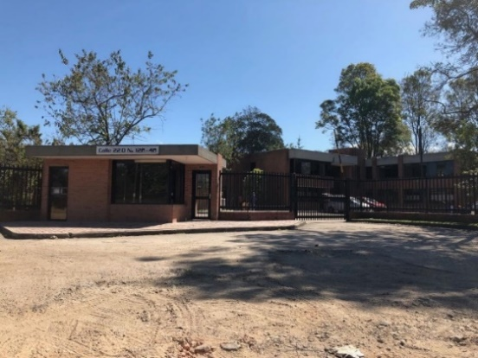 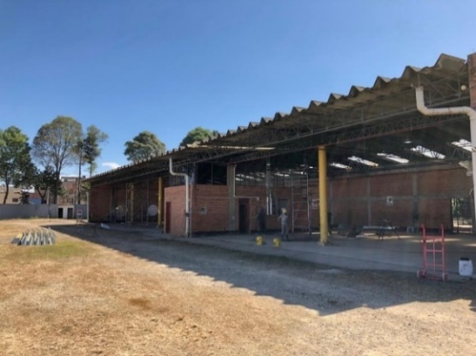

**Fuente:** UAERMV- 2019

Con corte a 31 de diciembre de 2019, se cuenta con los siguientes avances asociados a la meta “*Adecuar y dotar una (1) sede para el proceso de producción e intervención de la malla vial local”.*

La Entidad ha adelantado las acciones pertinentes para el cumplimiento del fallo de segunda instancia proferido por el Consejo de Estado el 01 de febrero de 2018 y ejecutoriado el 14 de abril de 2018, entre los que ordeno: *“efectuar los trámites necesarios para que dentro del términos de un 1 año la totalidad de maquinaria, el material y demás elementos que conforman la planta de acopio objeto de la demanda, sean trasladados a un predio que cumpla con las especificaciones técnicas, concepto de uso de suelo y estudio de impacto ambiental y a la salud que se requieran para este tipo de actividades”.* En este sentido la UAERMV emprendió en el segundo semestre de 2018 la búsqueda de predios que cumplieran las condiciones de uso de suelo y condiciones ambientales requeridas para la operación de la Entidad.

Sin el desconocimiento sobre la responsabilidad de la Entidad frente a las reclamaciones que fueron presentadas por la comunidad y que dieron lugar a la acción popular, la UAERMV dentro de su compromiso por la prevención y mitigación de los impactos ambientales que se pueden generar dentro del desarrollo de sus actividades misionales, implementó durante los últimos cuatro años acciones tendientes para prevenir los riegos asociados a la Sede Operativa y las gestiones administrativas necesarias en primera instancia para la consecución de recursos para la compra de un predio para la Reubicación de su sede Operativa, pero que finalmente solo fueron concedidos recursos para un arrendamiento para el año 2018.

En este sentido, la UAERMV adelantó el proyecto de Reubicación de la Sede Operativa, que incluyeron el desarrollo de las siguientes etapas:

**ETAPA I.** Análisis preliminar, que contiene los antecedentes de la reubicación de la Sede Operativa, marco normativo aplicable a la sede operativa, definición de necesidades, selección predial y la formalización de la selección del predio.

El desarrollo de esta etapa la Entidad realizó la consulta a diferentes entidades distritales sobre la disponibilidad de predios, a lo cual ninguna de las entidades contaba con predios disponibles que cumplan las características requeridas para la operación de la Sede, por lo que la Entidad publicó un anuncio en un periódico de amplia circulación los días 6, 7 y 8 de Julio de 2018, para que los interesados pudieran presentar los predios disponibles para arriendo que cumplieran características básicas requeridas por el proyecto como son: área total del predio, servicios, área construida para tareas administrativas, entre otros.

Conforme al proceso de búsqueda y negociación y una vez establecido el orden de elegibilidad, la Entidad adelantó el proceso de arrendamiento sobre el predio denominado Fontibón 2, ubicado en la Calle 22 D No. 120 – 40, bajo el cual se constituyó el contrato 526 del 30 de noviembre de 2018, cuyo objeto es “*Arrendamiento de un inmueble, con áreas acondicionadas para el funcionamiento de la sede operativa de la Unidad Administrativa Especial de Rehabilitación y Mantenimiento Vial (UAERMV), en los términos y condiciones estipuladas en los estudios previos y la propuesta presentada por el arrendador*”

**ETAPA II.** Traslado y adecuaciones, que contiene el cronograma del traslado y adecuación y documentación de permisos y licencias.

El traslado y adecuaciones de la Sede Operativa en el predio de Fontibón está acompañado de las actividades de supervisión que se enmarcan en lo descrito en el contrato de arrendamiento N° 526 de 2018 y en el manual de interventoría y supervisión por la entidad. En tal sentido, dentro de esta etapa se pretende:

* La correcta destinación del bien entregado en arrendamiento.
* Verificar el inventario del bien; en este caso, el estado de entrega paulatina de las áreas adecuadas.
* El estado administrativo y financiero del contrato, referido a los pagos mensuales en relación con las áreas entregadas, así como los soportes presentados para tales pagos en cuanto a certificación de parafiscales, el estado de seguros y las actas de recibo parcial suscritas con el supervisor.

Como parte de las adecuaciones, se estableció con el contratista entregas parciales conforme a los avances en las adecuaciones de cada una de las áreas de la siguiente manera:

Fase 1- Entrega de área de patios

Fase 2- Adecuaciones en talleres y oficinas

Fase 3- Adecuaciones de almacén, archivo y casino (zona de servicios)

Una vez se realizaba la entrega de cada área se procedió por parte de la Entidad el traslado de las áreas:

* Maquinaria en desuso
* Traslado de áreas administrativas
* Traslado de talleres
* Traslado de almacén
* Traslado de zona de casino y portería peatonal
* Traslado de archivo

Así las cosas, la Entidad ha recibido los 20.479,52 m2 del proyecto, para un porcentaje del 100% de áreas acondicionadas y recibidas por la UAERMV. Se encuentran en operación las áreas de: Atención al Ciudadano, Gerencia de Intervención, Subdirección Técnica de Intervención y Producción, Gerencia de Producción, Gerencia Ambiental Social y Atención al Usuario, Sistemas, Talleres de Mantenimiento, Almacén General y Archivo, y la ocupación de las áreas de conformidad con el siguiente plano:

Ilustración 4. Plano de traslado de áreas administrativas edificio de oficinas

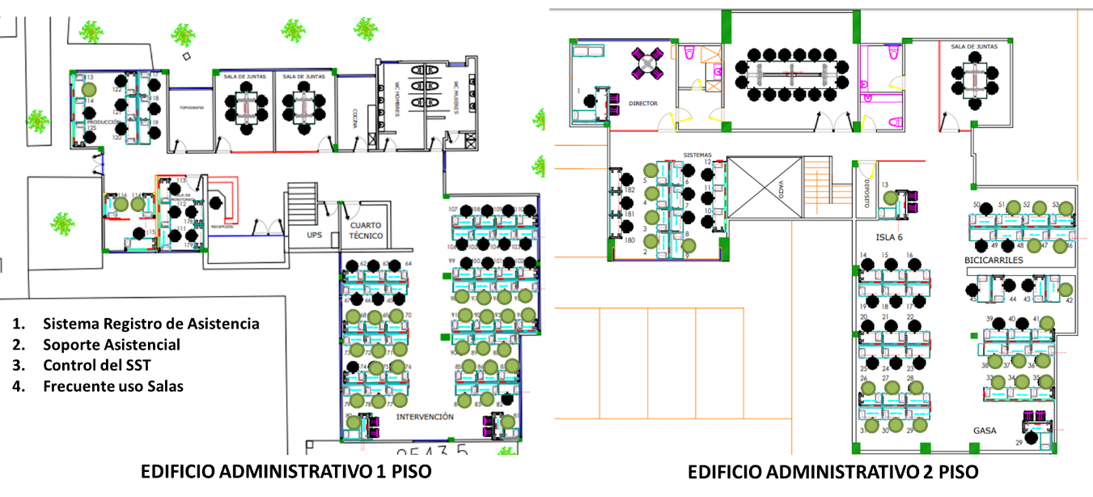**Fuente:** Equipo supervisión UAERMV

**ETAPA III.** Cierre, lineamientos para el cierre de la Sede Operativa y los resultados del cierre y entrega del predio.

La etapa III del proyecto de Reubicación, considera el cierre y entrega del predio de la antigua sede operativa de la Entidad, con base en las consultas realizadas, el cierre está orientado al cumplimiento de estándares ambientales para el desarrollo futuro que pueda tener el predio.

Frente a este planteamiento, la UAERMV, ha adelantado diferentes acciones concernientes a establecer en qué condiciones ambientales debe ser entregado el predio ubicado en la Av. Calle 3 No. 34 -83 al Departamento Administrativo de la Defensoría del Espacio Público-DADEP, propietaria del predio y con quien se estableció el Acta de entrega 256-04 (Acta celebrada entre el DADEP y la Secretaria de Obras Públicas hoy Unidad Administrativa Especial de Rehabilitación y Mantenimiento Vial).

Con este objetivo, la UAERMV solicitó a la Secretaria Distrital de Ambiente bajo comunicado Radicado UMV 20181330053081 del 27 de junio de 2018 los “*Lineamientos ambientales para el traslado de instalaciones*”. Como respuesta, SDA realizó pronunciamiento mediante comunicado SDA 2018EE217601, radicado UMV No. 20181120131012 donde establece los “*Lineamientos Técnicos que deberá tener en cuenta la Unidad Administrativa Especial de Rehabilitación y Mantenimiento Vial – UAERMV, en su proceso de traslado de instalaciones ubicadas en la Avenida Calle 3 No. 34 – 83, Localidad de Puente Aranda, en cumplimiento de lo ordenado mediante fallo del Tribunal Administrativo de Cundinamarca*”.

En lo referente a los lineamientos, estableció las actividades técnicas ambientales necesarias a realizar por parte de la UAERMV, teniendo en cuenta los resultados del estudio realizado por esa Entidad en el marco del proyecto INTEGRATION – Programa URL-AL III, cuyo objetivo fue realizar un estudio de medios y establecer el modelo conceptual del predio de la sede Operativa, dentro del cual se identificaron las principales problemáticas ambientales del predio y que pudieran afectar el uso futuro como parque recreacional.

Conforme a los lineamientos emitidos por Secretaria Distrital de Ambiente y de conformidad con lo evidenciado en la visita realizada por dicha entidad el día 21/08/2018 “*se observó que las instalaciones han tenido cambios con referencia a lo evidenciado durante el desarrollo del mencionado proyecto de investigación, en el año 2012, ya que para ese momento se contaba con la planta de asfalto en frio, pila de escombros y caseta de transformadores, puntos que ya no se encuentran dentro del predio de la UAERMV*”. Sin embargo, es prioritario que los pozos de monitoreo sean habilitados y se encuentren en un estado óptimo para continuar con las labores de seguimiento y control por parte de la secretaria Distrital de Ambiente, teniendo en cuenta el uso futuro proyectado para el predio.

Así mismo, planteó la necesidad para el desmantelamiento de la Sede Operativa, de realizar actividades de “*inspección inicial e identificación de hallazgos con el objetivo de conocer residuos peligrosos o de manejo diferenciado presentes o generados en el cierre y demolición de las instalaciones, tales como RAEEs, transformadores con PCBs, residuos de construcción y demolición (RCD) contaminados (manchas de pisos y paredes), asbestos, residuos con contenido de metales pesados, sustancias agotadoras de la capa de ozono (SAO), compuestos orgánicos persistentes (COP), entre otros*”. Con la identificación de residuos se debe realizar la cuantificación, embalado y rotulado para almacenamiento temporal mientras se realiza la disposición final adecuada conforme a las técnicas establecidas en la normatividad ambiental vigente.

Una vez dispuestos los residuos identificados y debidamente rotulados en el área de almacenamiento temporal, se debe identificar las áreas de la placa y superficies en las cuales se observen empozamientos de aceite los cuales deben ser limpiados inicialmente con paños oleofílicos y posteriormente las manchas deben ser lavadas con el uso de agua a alta presión, cepillo mecánico o manual y la aplicación de jabón biodregradables, hasta asegurar que la placa y demás superficies no presentan impregnación.

En este sentido, la Unidad Administrativa Especial de Rehabilitación y Mantenimiento Vial – UAERMV, suscribió el contrato de Prestación de Servicio No. 562-2018 el cual tiene por objeto “*prestación de servicios para desarrollar actividades técnicas ambientales dentro del marco del cierre, traslado y desmantelamiento del predio actual de la sede operativa de la UAERMV, conforme a los lineamientos de la Secretaria Distrital de Ambiente y la normatividad ambiental vigente*”, proceso que cuenta con acta de inicio del 14 de febrero de 2019 y fecha de terminación el 27 de noviembre de 2019, a la fecha se culminaron todas las acciones tendientes al cierre ambiental del predio, las cuales fueron verificadas y acompañadas por la Secretaria Distrital de Ambiente- SDA.

En cuanto a la entrega del predio, se ha establecido que la fecha de entrega del mismo será el 31 de enero de 2020, toda vez que ya la entidad no realiza ninguna actividad operativa en el mismo y que su único interés es procurar por el desarrollo de la ciudad dando paso a que las Entidades competentes adelanten la ejecución de lo que será el Parque Zonal Veraguas. La notificación con la fecha de entrega al DADEP fue notificada mediante oficio con radicado Interno No. 20201100002171 del 14 de enero de 2020.

Fotografía 8. Fotos traslado de maquinaria en desuso

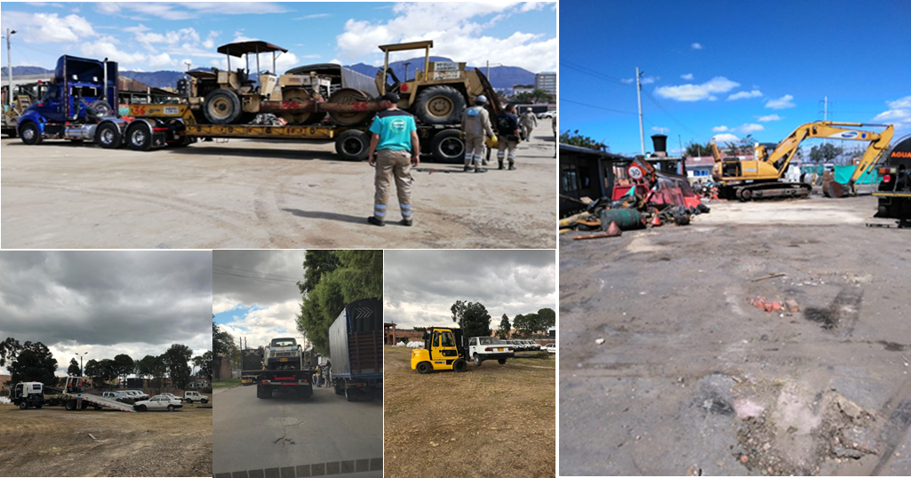

**Fuente:** Equipo supervisión UAERMV

Fotografía 9. Fotos Adecuación y dotación de área de cafetería y de oficinas de 2° piso

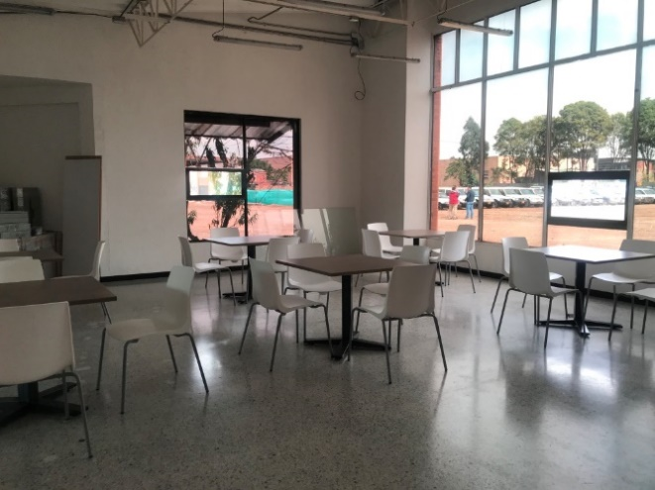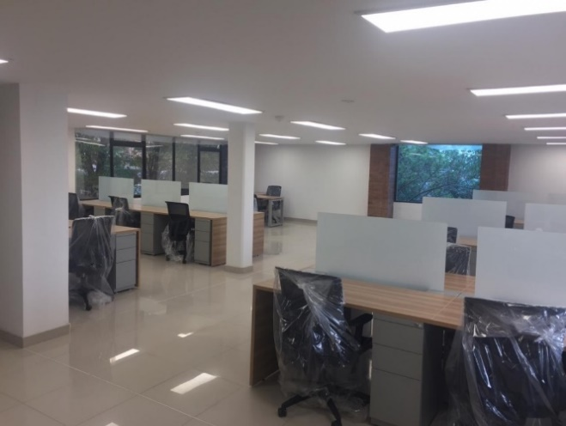

**Fuente:** Equipo supervisión UAERMV

Fotografía 10. Fotos Adecuación y dotación de portería

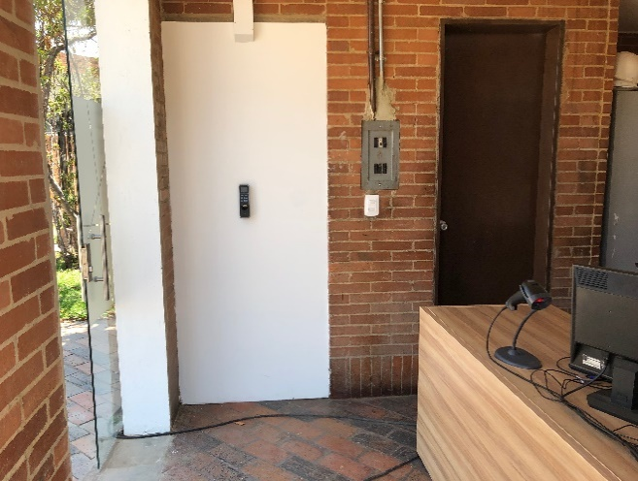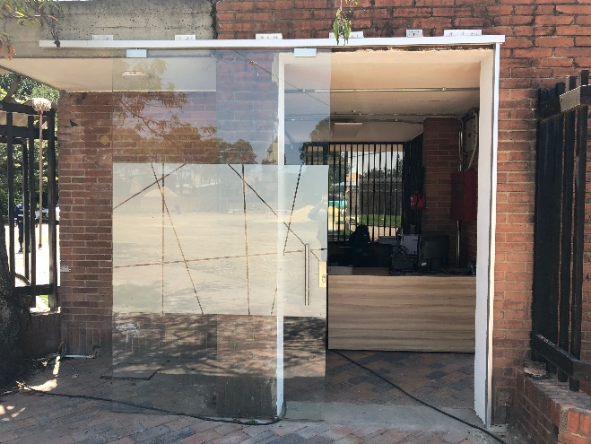

**Fuente:** Equipo supervisión UAERMV

Fotografía 11. Registro fotográfico adecuación y traslado almacén

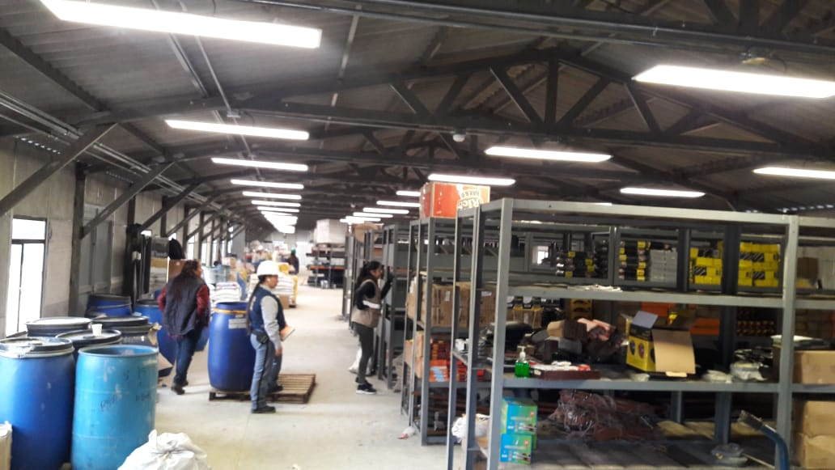 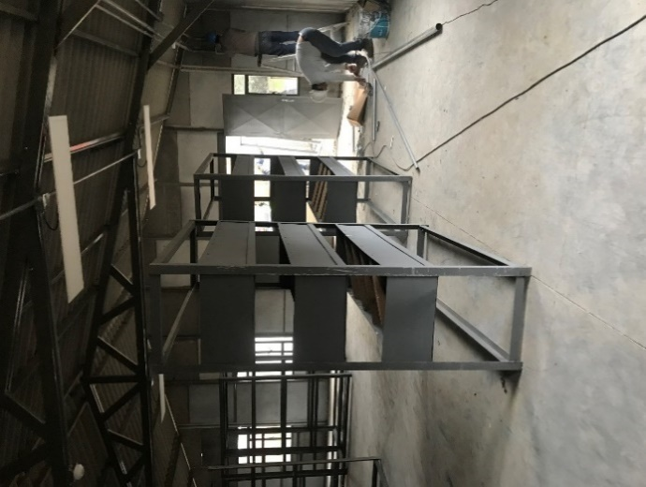

**Fuente:** Equipo supervisión UAERMV

Con las actividades desarrolladas se han alcanzado los siguientes beneficios:

* Con la reubicación de la oficina de atención al ciudadano en el marco del traslado de la Sede Operativa de la Entidad, se ha logrado contar con un espacio adecuado para la atención a la ciudadanía, dando cumplimiento a la mayoría de los lineamientos descritos en la Norma Técnica Colombiana NTC 6047, frente a los espacios físicos.
* Igualmente, se ha logrado establecer alianzas estratégicas con la Veeduría Distrital y la Secretaría General de la Alcaldía Mayor de Bogotá, quienes soportan la gestión de las entidades distritales en materia de atención y servicio a la ciudadanía y con quienes se tienen espacios de capacitación sobre el Sistema Distrital de Quejas y Soluciones “Bogotá Te Escucha”, lenguaje claro, tablero de control; así como el envío de comunicaciones oficiales sobre vencimiento de términos de peticiones y evaluaciones sobre calidad del servicio, las cuales contribuyen notablemente al mejoramiento continuo del proceso.
* Disminución en las congestiones y organización de las entregas de proveedores al almacén, permitiendo una gestión más efectiva y garantizando la atención de los requerimientos con mayor oportunidad.
* Identificación y el reconocimiento de los bienes inmuebles dentro de la información contable del Distrito, la consolidación del inventario con la aplicación del Nuevo Marco Normativo Contable (NMNC), de acuerdo con la nueva clasificación de elementos así como la implementación del Sistema Integrado de Información Administrativa y Financiera que ha permitido la reducción de operaciones, un mayor eficiencia en el manejo de la información, dar mayor agilidad para su contabilización y el registro de novedades.
* Mayor transparencia y eficiencia en la contratación y la armonización y participación de las dependencias de la Entidad en cada uno de los procesos de contratación.
* Mayor efectividad en la gestión de procesos contractuales y seguimiento al plan anual de adquisiciones, acorde con los lineamientos y normatividad vigente.
* Con relación a la gestión presupuestal se resalta la conformación de equipos de trabajo dirigidos exclusivamente a adelantar la gestión de análisis y revisión de la información contractual, financiera y documental pertinente de los contratos con reservas y pasivos exigibles que en su mayoría vienen de la anterior Administración, lo que redundó en una gestión eficiente de los mismos, logrando el pago o anulación de saldos de un alto porcentaje de contratos, de conformidad con las liquidaciones contractuales.
* Crecimiento constante en la ejecución presupuestal tanto en compromisos como en giros de funcionamiento e inversión, aspecto que impacta de forma positiva el logro de la misionalidad de la Entidad, así como los objetivos y metas de los proyectos de inversión.
* Generación de mayores competencias tanto profesionales como personales en los servidores de la Entidad, de la misma forma se ha llevado a cabo la reorganización del proceso de gestión del talento humano permitiendo generar un plan estratégico acorde a las necesidades institucionales y personales de los servidores públicos.
* Fortalecimiento y apropiación en los servidores de la Entidad los valores definidos y generar acciones para una mayor transparencia e integridad en la gestión
* Con respecto a la gestión documental, se destaca el proceso de organización e intervención de los archivos, con el objetivo de garantizar la custodia y salvaguarda de la información de la Entidad.
* Desde Sistemas de Información y Tecnología se resalta la creación de una solución tecnológica para hacer el diagnostico de las vías locales haciendo el levantamiento de información en terreno, lo cual les permitirá a todos los actores que intervienen estas vías, contar con la información en tiempo real y así hacer una gestión coordinada y articulada entre la UMV, el IDU, las alcaldías locales, la Secretaría de Movilidad y la Secretaria de Gobierno. A través de esta herramienta se podrá contar con información actualizada, unificada y centralizada de la información vial local de la ciudad de Bogotá, ya que los actores que intervienen sobre la malla vial local centralizarán la información en SIGMA permitiendo una mejor gestión la cual podrá ser consultada por la ciudadanía a fin de conocer el estado de la malla vial, las intervenciones en curso y toda la información asociada al segmento vial que se captura en terreno.
* Así mismo, el desarrollo de proyectos tecnológicos permite la implementación de acciones misionales y de apoyo en menor tiempo, con mayor oportunidad y eficiencia, garantizando el logro de las metas y objetivos institucionales.
* El proceso de traslado de la sede operativa de la Entidad, en cumplimiento del fallo de segunda instancia proferido por el Consejo de Estado el 01 de febrero de 2018 y ejecutoriado el 14 de abril de 2018, a un predio con áreas acondicionadas en el que ya se encuentra en operación las áreas de Atención al Ciudadano, Gerencia de Intervención, Subdirección Técnica de Intervención y Producción, Gerencia de Producción, Gerencia Ambiental Social y Atención al Usuario, Sistemas, Talleres de Mantenimiento y Almacén General, permite contar con altos estándares técnicos y de confort, y cumpliendo con los requisitos ambientales, ergonómicos y de seguridad y salud en el trabajo.

### Meta de GESTIÓN “Lograr un índice de nivel medio de desarrollo institucional en el sector movilidad”.

Tabla 8. Avance de Meta Gestión.

|  |  |  |  |
| --- | --- | --- | --- |
| **Magnitud / Recursos** | **Programado Anual** | **Ejecutado** | **Porcentaje de Avance Anual** |
| **Magnitud** | 3% | 1% | 33,33% |

**Fuente:** UAERMV. 2019.

En la vigencia 2019 se diligenció el Formulario Único de Reporte de Avance a la Gestión - FURAG, el cual es una herramienta diseñada por el Departamento Administrativo de la Función Pública para medir la gestión y el desempeño de las Entidades, así como el cumplimiento de las políticas definidas en el Modelo Integrado de Planeación y Gestión -MIPG y del Modelo Estándar de Control Interno - MECI. La medición realizada constituye la línea base para los próximos cuatro años, como guía para avanzar en la implementación del MIPG y del MECI. Al respecto, la UAERMV en la medición realizada obtuvo un índice de desempeño institucional de 63,6 para la vigencia 2018, ubicándose en el primer quintil de la medición. Así las cosas, se realizaron mesas de trabajo al interior de la Entidad, con el fin de socializar los resultados obtenidos por dimensión y política de gestión, y se procedió a ajustar el Plan de Adecuación y Sostenibilidad del SIGD - MIPG, incorporando actividades y productos para aumentar los resultados obtenidos.

Durante la vigencia 2019 se realizaron las auditorías internas de calidad que aportarán al fortalecimiento de los 17 procesos de la entidad. También se institucionalizó el Comité Institucional de gestión y desempeño CIGD de la UAERMV a través de acto administrativo; en su primera sesión se recalcaron las responsabilidades de los integrantes para la implementación desarrollo, control y mejora del Sistema Integrado de Gestión y su marco de referencia “Modelo Integrado de Planeación y Gestión –MIPG”, y se informó sobre el reporte FURAG para la vigencia 2019. En las sesiones posteriores del Comité se revisaron y aprobaron varios instrumentos de planeación como el Plan Estratégico de Tecnologías de la Información PETI, la Tabla de Valoración Documental - TVD, entre otros.

Al 31 de diciembre se registró un avance de un 90% de las actividades planteadas en el Plan de Adecuación y Sostenibilidad MIPG, teniendo en cuenta que este plan fue enriquecido con varias actividades que requieren de la colaboración de las dependencias de la entidad.

# PLANEACIÓN ESTRATÉGICA.

El Plan Estratégico recoge los lineamientos de las Políticas de Gestión y Desempeño Institucional. Este plan se formula por vigencia y se materializa a través de la ejecución de los planes de acción.

Dado lo anterior, la planeación institucional se articula a través de tres elementos fundamentales:

Ilustración 5. Planeación Institucional

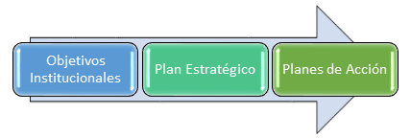

**Fuente.**UAERMV – 2019.

Las diferentes dependencias de la entidad reportan los avances cuantitativos y cualitativos a través de la aplicación de la UMV para reporte del plan de acción a la Oficina Asesora de Planeación, que es la encargada de realizar el análisis y la consolidación de la información.

## RESULTADOS DE LOS OBJETIVOS INSTITUCIONALES 2019.

A continuación, se presenta el estado de avance en la ejecución de los objetivos institucionales en la vigencia 2019.

Tabla 9. Ejecución de Objetivos Institucionales

|  |  |  |  |  |  |  |
| --- | --- | --- | --- | --- | --- | --- |
| **OBJETIVO INSTITUCIONAL** | **PONDERACIÓN** | **TRIM 1** | **TRIM 2** | **TRIM 3** | **TRIM 4** | **ACUMULADO** |
| Liderar la política pública de la conservación de la infraestructura vial local de Bogotá D.C. | 10,00% | 2,33% | 2,50% | 1,67% | 3,50% | 10,00% |
| Mejorar las condiciones de movilidad de la malla vial, a través de los programas de conservación y la atención de situaciones imprevistas que dificulten la movilidad en Bogotá D.C. | 60,00% | 6,93% | 25,70% | 2,52% | 24,86% | 60,00% |
| Optimizar la infraestructura técnica, tecnológica y organizacional de la entidad para el cumplimiento de su misionalidad. | 10,00% | 0,25% | 0,91% | 5,54% | 2,62% | 9,33% |
| Mejorar la gestión institucional a través de mecanismos de transparencia y eficiencia de los procesos para la toma de decisiones y la mejora continua en pro de la satisfacción del ciudadano y grupos de valor. | 10,00% | 2,29% | 2,16% | 1,40% | 3,80% | 9,65% |
| Desarrollar una cultura organizacional fundamentada en el fortalecimiento del talento humano a través de la gestión del conocimiento, su apropiación y aprovechamiento y la mejora del clima laboral, como motores de la generación de resultados de la entidad. | 10,00% | 3,88% | 2,10% | 0,63% | 3,40% | 10,00% |
| **TOTAL** |  | **15,67%** | **33,37%** | **11,75%** | **38,18%** | **98,98%** |

**Fuente:**UAERMV – 2019.

## PLAN DE ACCIÓN.

El Acuerdo 011 de 2010, en su artículo 4, asigna a la Oficina Asesora de Planeación, la función de *“Asesorar a las dependencias en la definición y elaboración de los planes de acción y ofrecer los elementos necesarios para su articulación y correspondencia en el marco del Plan Estratégico”*, además de realizar el monitoreo y reporte de la ejecución del plan de acción. Este proceso se realiza partiendo de la metodología y formatos diseñados para tal fin, teniendo en cuenta la estructura funcional de la entidad.

El plan de acción refleja el avance en la ejecución de acciones establecidas en marco de la mejora continua de los procesos, por lo tanto, cada dependencia debe reportar sus avances, los cuales se consolidan y se presentan a continuación.

Tabla 10. Plan de Acción 4to. Trimestre de 2019.

|  |  |
| --- | --- |
| **PROCESO** | **EJECUTADO** |
| APIC. Atención a Partes Interesadas y Comunicaciones | 100% |
| CODI. Control Disciplinario Interno | 100% |
| DESI. Direccionamiento Estratégico e Innovación | 100% |
| GCON. Gestión contractual | 100% |
| GEAM. Gestión Ambiental | 100% |
| GLAB. Gestión de Laboratorio | 100% |
| GREF. Gestión de recursos físicos | 100% |
| GSIT. Gestión de Servicios e Infraestructura Tecnológica | 100% |
| GTHU. Gestión del Talento Humano | 100% |
| IMVI. Intervención de la Malla Vial | 100% |
| JUR. Gestión Jurídica | 100% |
| PIV. Planeación de la Intervención Vial | 100% |
| PPMQ. Producción de Mezcla y Provisión de Maquinaria y Equipo | 100% |
| GEFI. Gestión Financiera | 96% |
| GDO. Gestión Documental | 96% |
| CEM. Control, Evaluación y Mejora de la Gestión | 86% |
| EGTI. Estrategia y Gobierno de TI | 73% |
| **TOTAL** | **97,07%** |

**Fuente:** Oficina Asesora de Planeación – UAERMV – 4to. Trimestre de 2019.

En términos generales, el Plan de Acción presenta un avance que guarda correspondencia entre lo programado y lo ejecutado para la vigencia. Con corte a 31 de diciembre, se proyectó la realización de actividades que representaban el 100% del plan y se reportó un avance del 97.07% en el consolidado.

## MODELO INTEGRADO DE PLANEACIÓN Y GESTIÓN – MIPG.

A 31 de diciembre de 2019, se registró un avance de un 90% de las actividades planteadas en el Plan de Adecuación y Sostenibilidad MIPG. El plan cuenta con 285 actividades para la vigencia 2019, de los cuales 185 actividades se cumplieron al 100%, 85 actividades presentan un porcentaje de avance considerable y 15 no presentan ejecución. A continuación, se desagrega el porcentaje por lineamiento:

Tabla 11. Porcentaje de ejecución Plan de Adecuación y Sostenibilidad

|  |  |
| --- | --- |
| **REQUISITOS MIPG - ITB** | **AVANCE** |
| Acceso a la información | 100% |
| Código de integridad | 69% |
| Condiciones institucionales de medidas anticorrupción | 67% |
| Contenidos mínimos de los lineamientos del proceso contractual | 100% |
| Control Interno | 85% |
| Control interno disciplinario | 100% |
| Defensa jurídica | 100% |
| Direccionamiento y Planeación | 84% |
| Gestión de denuncias e investigación de hechos de corrupción | 100% |
| Gestión presupuestal | 100% |
| Participación ciudadana | 85% |
| Rendición de Cuentas | 87% |
| Servicio al Ciudadano | 96% |
| Talento humano | 73% |
| Transparencia y Acceso a la Información | 82% |
| Plan Anticorrupción | 100% |
| Información y Comunicación | 91% |
| Gobierno Digital | 83% |
| Seguridad Digital | 92% |
| Gestión del Conocimiento y la Innovación | 100% |
| **TOTAL** | **90%** |

**Fuente:** Oficina Asesora de Planeación - 2019.

## INDICADORES.

La siguiente información se presenta con corte a 31 de diciembre en donde la entidad cuenta con una matriz de 58 indicadores representado en tres (3) mensuales, cuatro (4) bimensuales, treinta y cuatro (34) indicadores trimestrales, seis (6) indicadores cuatrimestrales, diez (10) semestrales y un (1) indicador anual.

Los indicadores se distribuyen en tres grupos de la siguiente manera:

* Indicadores institucionales
* Indicadores Estratégicos
* Indicadores de Gestión

### Indicadores Institucionales

Estos dan cuenta del estado de avance en el cumplimiento de la misión de la entidad de acuerdo con lo establecido en el Plan de Desarrollo.

Tabla 12. Indicadores Institucionales.

|  |  |  |  |  |  |  |  |
| --- | --- | --- | --- | --- | --- | --- | --- |
| **CÓD.** | | **INDICADOR** | **DEPENDENCIA** | **VARIABLE 1** | **VARIABLE 2** | **%**  **Trimestre** | **%**  **Acumulado** |
| INSTITUCIONAL | IMVI | CUMPLIMIENTO DE METAS DE INTERVENCION DE VIAS | Intervención de la Malla Vial Local | 112,01 | 76,75 | 146% | 105% |
| GFIN | EJECUCIÓN PRESUPUESTAL | Financiera - SG | $       29.286 | $      170.020 | 17,23% | 89% |

**Fuente:** Oficina Asesora de Planeación – UAERMV – 4to Trimestre 2019.

* IMVI-IND-001 CUMPLIMIENTO DE METAS DE INTERVENCIÓN DE VIAS: Forma de cálculo: (km-carril de impacto intervenidos en rehabilitación+ km-carril de impacto intervenidos en mantenimiento) / (km-carril de impacto programados para el periodo) *100.

La ejecución corresponde a intervenciones realizadas en el marco de las estrategias: Rehabilitación Vial como complemento al mejoramiento de la Infraestructura de Servicios Públicos en los Barrios e Infraestructura y Gestión del Tránsito en términos de km – carril. El resultado acumulado parala ejecución de la vigencia 2019 es de 326 km - carril superando la meta en un 5%.

* FIN-IND-002 EJECUCIÓN PRESUPUESTAL DE GASTOS: Forma de cálculo: (Valor ejecutado (compromisos) del presupuesto / Valor total de presupuesto asignado) *100.

Con corte a 31 de diciembre de la presente vigencia, la ejecución presupuestal de la entidad correspondió a un 89%, es decir se efectuaron compromisos por $ 152 mil millones de los $170 mil millones de apropiación vigente.

### Indicadores estratégicos

En este grupo se encuentran los indicadores que dan cuenta del desempeño de aspectos claves para la consecución de los objetivos institucionales.

Tabla 13. Indicadores estratégicos.

|  |  |  |  |  |  |  |  |  |
| --- | --- | --- | --- | --- | --- | --- | --- | --- |
| **CÓD.** | | **INDICADOR** | **DEPENDENCIA** | **Variable 1** |  | **Variable 2** | **%**  **trimestre** | **%**  **acumulado** |
| ESTRATÉGIO | PIV | SEGUIMIENTO A INTERVENCIONES EJECUTADAS | Subdirección Técnica de Mejoramiento de la Malla Vial Local | 152 |  | 154 | 99% | 100% |
| PPMQ | PORCENTAJE DE CUMPLIMIENTO DE ENTREGAS DE PRODUCCIÓN Y MATERIAS PRIMAS PROGRAMADOS | Gerencia de Producción | 17.985 |  | 18369 | 98% | 88% |
| PPMQ | PORCENTAJE DE CUMPLIMIENTO DE LAS ESPECIFICACIONES TÉCNICAS DE LA PRODUCCIÓN DE MEZCLA ASFALTICA EN CALIENTE | Gerencia de Producción | 365% |  | 4 | 91% | 97% |
| PPMQ | DISPONIBILIDAD DE LOS VEHÍCULOS | Gerencia de Producción | 106 |  | 119 | 89% | 87% |
| GEFI | EJECUCIÓN PRESUPUESTAL PASIVOS EXIGIBLES | Financiera – SG | $          17 |  | $        15.753 | 0,11% | 23% |

**Fuente:**Reporte de Indicadores del 4to. Trimestre de 2019 – UAERMV.

* PIV-IND-002 SEGUIMIENTO A INTERVENCIONES EJECUTADAS.

Forma de cálculo: (Segmentos viales con visita de seguimiento (cambio de carpeta - CC y rehabilitación - RH) / Segmentos viales programados para seguimiento) *100.

Para el 2019 se realizaron visitas a 1.998 PK_ID calzadas equivalentes al 99.9% de la meta total programada para la vigencia.

* PPMQ-IND-001 PORCENTAJE DE CUMPLIMIENTO DE ENTREGAS DE PRODUCCIÓN Y MATERIAS PRIMAS PROGRAMADOS.

Forma de cálculo: (Total de metros cúbicos entregados de producción y materia prima para las intervenciones de la UAERMV y clientes externos / # total de metros cúbicos programados) *100.

En la vigencia 2019 se produjo un total 61.094 m³ de mezcla asfáltica densa y concreto hidráulico y se programaron 84.125 m³ dando un cumpliendo al 88% de la mezcla programada.

* PPMQ-IND-002 PORCENTAJE DE CUMPLIMIENTO DE LAS ESPECIFICACIONES TÉCNICAS DE LA PRODUCCIÓN DE MEZCLA ASFALTICA EN CALIENTE

Forma de cálculo: (Sumatoria de porcentajes de cumplimiento de cada uno de los parámetros con respecto al volumen total producido en el periodo / Número de parámetros evaluados)

Durante la vigencia 2019 se logró un 96,7% de cumplimiento de las especificaciones técnicas de la producción de mezcla asfáltica en caliente producto de la relación entre la Sumatoria de porcentajes de cumplimiento de cada uno de los parámetros con respecto al volumen total producido en el periodo y el número de parámetros evaluados.

* PPMQ-IND-003 DISPONIBILIDAD DE LOS VEHÍCULOS

Forma de cálculo: (número de unidades de maquinaria y equipos disponibles / número total de unidades de maquinaria y equipos existentes) *100.

Tabla 14. Disponibilidad de Vehículos

|  |  |  |  |  |
| --- | --- | --- | --- | --- |
| **PERIODO DE MEDICIÓN** | **ESTADO** | **# VEHICULOS** | **TOTAL** | **RESULTADO** |
|
| TRIMESTRE 1 | Disponible | **106** | 117 | **91%** |
| En mantenimiento | 11 | 9% |
| TRIMESTRE 2 | Disponible | **102** | 117 | **87%** |
| En mantenimiento | 15 | 13% |
| TRIMESTRE 3 | Disponible | **97** | 119 | **82%** |
| En mantenimiento | 22 | 18% |
| TRIMESTRE 4 | Disponible | **106** | 119 | **89%** |
| En mantenimiento | 13 | 11% |

**Fuente:** UAERMV 2019.

Para la vigencia la entidad contó con una disponibilidad promedio del 86% de vehículos superando la meta del 80% dispuesta para tal fin.

* EJECUCIÓN PRESUPUESTAL PASIVOS EXIGIBLES.

Forma de cálculo: (Valor de la ejecución de pasivos exigibles/ Presupuesto total de Pasivos Exigibles) *100

Tabla 15. Ejecución Presupuestal Pasivos Exigibles.

|  |  |  |  |
| --- | --- | --- | --- |
| **PERIODO DE MEDICIÓN** | **Valor de la ejecución de pasivos exigibles** | **Presupuesto de pasivos exigibles en la vigencia** | **% de cumplimiento de ejecución de pasivos exigibles** |
| TRIMESTRE 1 | 2.569.840.513 | 15.753.584.392 | 16,31% |
| TRIMESTRE 2 | 1.026.397.224 | 15.753.584.392 | 6,52% |
| TRIMESTRE 3 | 199.878.658 | 15.753.584.392 | 1,27% |
| TRIMESTRE 4 | 17.845.199 | 15.753.584.392 | 0,11% |
| Total | 3.813.961.594 | 15.753.584.392 | 24,21% |

**Fuente: -** UAERMV 2019.

Es preciso mencionar que la constitución real de pasivos exigibles para la vigencia 2019, se identificó en el mes de diciembre de 2018; por cuanto la constitución que se evidencia en el sistema PREDIS de Hacienda Distrital corresponde a las proyecciones remitidas a esta entidad en el mes de octubre de 2018. En este sentido, el valor real de constitución de pasivos asociados al rubro de inversión para la vigencia 2019 asciende a $15.753 millones.

### Indicadores de Gestión

De este grupo hacen parte 51 indicadores que dan cuenta del comportamiento de los procesos en aspectos críticos que resultan determinantes para el logro de los objetivos de los procesos.

Tabla 16. Indicadores de proceso.

|  |  |  |  |  |  |
| --- | --- | --- | --- | --- | --- |
| **CÓD.** | **INDICADOR** | **Variable 1** | **Variable 2** | **%**  **trimestre** | **%**  **acumulado** |
| DESI-IND-001 | SEGUIMIENTO AL CUMPLIMIENTO DEL PLAN DE ACCIÓN DE CADA UNO DE LOS PROCESOS |  |  | 97,07% | 97,07% |
| DESI-IND-002 | SEGUIMIENTO A LA EJECUCIÓN DE LOS OBJETIVOS INSTITUCIONALES DE LA UAERMV |  |  | 98,98% | 98,98% |
| DESI-IND-003 | IMPLEMENTACIÓN MODELO INTEGRADO DE PLANEACIÓN Y GESTIÓN | 1777% | 20 | 89% | 89% |
| DESI-IND-004 | PORCENTAJE DE MODIFICACIONES PRESUPUESTALES ENTRE CONCEPTOS DE GASTOS DE INVERSIÓN | $        2.964 | $    142.016 | 2,09% | 8% |
| DESI-IND-005 | PORCENTAJE DE EJECUCIÓN DEL PRESUPUESTO DE INVERSIÓN DE LA ENTIDAD | $    127.692 | $    142.016 | 89,91% | 90% |
| DESI-IND-006 | PORCENTAJE AVANCE DE METAS PARA LA VIGENCIA ASOCIADAS A LA UNIDAD EN EL PLAN DE DESARROLLO DISTRITAL |  |  | 12,38% | 87% |
| APIC-IND-001 | TIEMPO PROMEDIO DE RESPUESTA DE PQRSFD CON TÉRMINOS DE RESPUESTA DE 30 DÍAS HÁBILES | 17 | 2 | 8,50 | 6,06 |
| APIC-IND-002 | CLARIDAD DE LAS RESPUESTAS A PQRSFD CIUDADANAS | 15 | 38 | 39% | 33% |
| APIC-IND-003 | CUMPLIMIENTO DEL PLAN DE ACCIÓN DE RESPONSABILIDAD SOCIAL- MODELO DE SOSTENIBILIDAD PARA LA VIGENCIA 2019 | 2 | 2 | 100% | 100% |
| APIC-IND-004 | SATISFACIÓN DE LAS PARTES INTERESADAS INTERNAS | 100 | 105 | 95% | 91% |
| EGTI-IND-001 | CUMPLIMIENTO DE LAS ACCIONES DEL PLAN ESTRATÉGICO DE TECNOLOGÍAS DE LA INFORMACIÓN | 14 | 16 | 88% | 79% |
| EGTI-IND-002 | CUMPLIMIENTO DE LAS ACTIVIDADES PARA FOMENTAR EL USO Y APROPIACIÓN DE LAS HERRAMIENTAS TECNOLÓGICAS DE LA ENTIDAD. | 1 | 1 | 100% | 100% |
| PIV-IND-001 | INTERVENCIONES PRIORIZADAS PARA MISIONALIDAD | 2 | 0 | 100% | 101% |
| PIV-IND-003 | INTERVENCIONES PRIORIZADAS EN LA MALLA VIAL RURAL | 0,91 | 10 | 9% | 183% |
| PIV-IND-004 | INTERVENCIONES PRIORIZADAS DE CICLORUTAS | 0 | 9,63 | 0,00% | 121,50% |
| PIV-IND-005 | ASISTENCIA TÉCNICA A LOCALIDADES | 0 | 10,00 | 0% | 105% |
| PIV-IND-006 | PROYECTOS DE INVESTIGACIÓN | 37% | 50% | 74,00% | 100% |
| PIV-IND-007 | DIAGNÓSTICOS REALIZADOS | 1.604 | 3.250 | 49% | 105% |
| PPMQ-IND-004 | DISPONIBILIDAD DE MAQUINARIA | 60 | 69 | 87% | 83% |
| PPMQ-IND-005 | DISPONIBILIDAD DE EQUIPOS | 64 | 67 | 96% | 94% |
| PPMQ-IND-006 | DISPONIBILIDAD DE LA PLANTA DE PRODUCCIÓN DE LA UMV | 17.985 | 16.560 | 109% | 94% |
| IMVI-IND-002 | POBLACIÓN SATISFECHA | 1.174 | 1.404 | 83,62% | 83% |
| IMVI-IND-003 | NIVEL PROMEDIO DE SATISFACCIÓN (BENEFICIARIOS DIRECTOS) | 4,45 | 5,0 | 89,00% | 89% |
| GSIT-IND-001 | OPORTUNIDAD EN LA ATENCIÓN DE LA MESA DE AYUDA PARA PROCESOS INTERNOS | 512 | 905 | 56,6% | 48% |
| GSIT-IND-002 | OPORTUNIDAD EN LA ATENCIÓN DE LA MESA DE AYUDA PARA PROVEEDORES | 0 | 0 | 0,0% | 11,76% |
| GREF-IND-001 | OPORTUNIDAD EN LA ATENCIÓN DE SOLICITUDES DE ENTREGA DE RECURSOS FISICOS. | 870 | 813 | 1,07 | 1,16 |
| GCON-IND-002 | SEGUIMIENTO AL PLAN DE ADQUISICIONES | 26 | 26 | 0% | 12% |
| GEFI-IND-003 | EJECUCIÓN DEL PAC (PLAN ANUALIZADO DE CAJA) | $      29.583 | $     31.124 | 95,05% | 88% |
| GEFI-IND-005 | EJECUCIÓN DE RESERVAS PRESUPUESTALES | $        4.248 | $      61.722 | 6,88% | 97% |
| GLAB-IND-001 | SEGUIMIENTO A LAS SOLICITUDES DE ENSAYOS A LAS MATERIAS PRIMAS | 1.333 | 1.333 | 100% | 99,56% |
| GLAB-IND-002 | SEGUIMIENTO A LAS SOLICITUDES DE ENSAYOS A LOS PRODUCTOS Y A LAS CAPAS DE LA ESTRUCTURA DE PAVIMENTO | 19.690 | 19.697 | 100,0% | 99,71% |
| GLAB-IND-003 | SEGUIMIENTO A LA EJECUCIÓN Y ENTREGA DE RESULTADOS DE APIQUES | 144 | 144 | 100% | 100,00% |
| GLAB-IND-004 | VERIFICACIÓN DE LA CALIDAD DE LA EJECUCIÓN DE LOS MÉTODOS DE ENSAYO |  |  | 5 | 5 |
| GTHU-IND-001 | SEVERIDAD DE ACCIDENTALIDAD | 30 | 585 | 5% | 3,55% |
| GTHU-IND-002 | PROPORCION DE ACCIDENTES DE TRABAJO MORTALES EN EL AÑO | 0 | 5 | 0% | 0% |
| GTHU-IND-003 | CUMPLIMIENTO DEL PLAN INSTITUCIONAL DE CAPACITACIÓN. | 3 | 3 | 100% | 72% |
| GTHU-IND-004 | CUMPLIMIENTO DEL PLAN DE SEGURIDAD Y SALUD EN EL TRABAJO | 52 | 52 | 100% | 88% |
| GTHU-IND-005 | CUMPLIMIENTO DEL PLAN DE BIENESTAR E INCENTIVOS | 7 | 7 | 100% | 100% |
| GTHU-IND-006 | INDICE DE FRECUENCIA DE LOS ACCIDENTES LABORALES | 1 | 585 | 0,17% | 0,26% |
| GTHU-IND-007 | PREVALENCIA DE LA ENFERMEDAD LABORAL | 1 | 585 | 170,94 | 170,94 |
| GTHU-IND-008 | INCIDENCIA DE LA ENFERMEDAD LABORAL | 0 | 585 | 0,00 | 0,00 |
| GTHU-IND-009 | INCIDENCIA DE LA ENFERMEDAD LABORAL | 78 | 11.700 | 0,67% | 0,60% |
| GAM-IND-001 | CUMPLIMIENTO PLAN DE ACCIÓN PIGA | 100 | 100 | 100% | 100% |
| GDOC-IND-001 | CUMPLIMIENTO DEL PROGRAMA DE GESTIÓN DOCUMENTAL | 7 | 7 | 100% | 82,35% |
| GDOC-IND-002 | TIEMPO PROMEDIO DE ATENCIÓN DE CONSULTAS DEL ARCHIVO CENTRAL | 1486 | 545 | 2,7 | 4,3 |
| GJUR-IND-001 | SENTENCIAS A FAVOR DE LA ENTIDAD | 24 | 24 | 100% | 100% |
| GJUR-IND-002 | PREVENCION DEL DAÑO ANTIJURÍDICO | 8 | 11 | 73% | 88% |
| CODI-IND-001 | CUMPLIMIENTO DE LOS TÉRMINOS PROCESALES | 34 | 34 | 100% | 99% |
| CEM-IND-001 | EJECUCIÓN DE PLAN ANUAL DE AUDITORÍAS | 38 | 39 | 98,2% | 97% |
| CEM-IND-002 | EVALUACIÓN DE CONTROLES EN MAPAS DE RIESGOS | 86 | 100 | 86% | 81% |
| CEM-IND-003 | EJECUCIÓN DE ACCIONES CORRECTIVAS | 9 | 31 | 29% | 57% |

**Fuente.**Oficina Asesora de Planeación – UAERMV – 4to Trimestre 2019.

De los 58 indicadores reportados 32 (55%) de ellos presentan una ejecución optima y 20 (34%) de ellos presentan una ejecución aceptable, pero con observaciones; dejando 6 (10%) en alerta roja, a continuación, se presentan algunas observaciones relacionadas con indicadores relevantes para la entidad; el informe completo sobre el estado de indicadores se encentra en el enlace de trasparecía de la entidad.

**DESI-IND-001** Seguimiento al cumplimiento del plan de acción de cada uno de los procesos:

El Plan de Acción presentó un avance que guardó correspondencia entre lo programado y lo ejecutado por cada uno de los procesos. Con corte al 31 de diciembre, se proyectó la realización de actividades que representaban el 100% del plan y se reportó un avance del 97% en el consolidado.

**DESI-IND-002**Seguimiento a la Ejecución de los Objetivos Institucionales de la UAERMV:

Durante la vigencia 2020 se presentó una ejecución del 98,9% de lo programado en lo referente al logro de los objetivos estratégico s de la entidad, siendo el objetivo “Optimizar la infraestructura técnica, tecnológica y organizacional de la entidad para el cumplimiento de su misionalidad” el único que no cumplió con la ejecución total de su programación.

**APIC-IND-003** CUMPLIMIENTO PLAN DE ACCIÓN DE RESPONSABILIDAD SOCIAL.MODELO DE SOSTENIBILIDAD PARA LA VIGENCIA 2019E:

Es importante revisar la pertinencia de este indicador, toda vez que un indicador que maneje resultados excelentes como este no permite tomar acciones de mejora, o no genera un valor agregado al proceso. Los indicadores no son para que midan lo que está bien durante una vigencia, sino para que mida aquellas actividades que requieren unas alertas constantes o que puedan generar unos puntos de atención. Se sugiere formular un indicador que mida temas de responsabilidad social que realmente tengan un impacto positivo y generen un valor agregado al proceso y a la entidad.

**GSIT-IND-001** OPORTUNIDAD EN LA ATENCIÓN DE LA MESA DE AYUDA PARA PROCESOS INTERNOS:

En este reporte, el proceso hace especial énfasis en que el factor que tiene una incidencia negativa en el desempeño es especialmente a la respuesta de solicitudes que se hacen a través de la mesa de ayuda pero que tienen que ver con el sistema de correspondencia electrónicas ORFEO, cuya respuesta es de competencia del proceso de Gestión Documental. Se debe entonces evaluar de qué manera se puede solventar este problema, si se puede trasladar parte del indicador al proceso de Gestión Documental o sacar de la herramienta el soporte técnico a ORFEO. Lo anterior, debido a que el rendimiento del proceso está quedan en promedio por debajo del 50% reflejando un mal desempeño y una mala atención al usuario interno.

**GCON-IND-002** Seguimiento al Plan de Adquisiciones:

Del total de 20 procesos previstos para iniciar en el cuarto trimestre de 2019, se evidenció que fueron publicados 19 procesos en plataforma SECOP, quedando sin publicar el proceso correspondiente a la adquisición de kit de bloqueo y etiquetado para la prevención de lesiones laborales de los riesgos asociados a las actividades misionales y de apoyo de la unidad.

Los procesos que se encontraban publicados y pendientes de adjudicación fueron suscritos en su totalidad.

El resultado del indicador para el cuarto trimestre muestra que la desviación del 5%, se encuentra dentro del rango del 10%, conforme a la meta establecida.

**GEFI-IND-003**Ejecución del PAC (Plan Anualizado De Caja):

Durante la vigencia 2019 se realizó pago de las obligaciones programadas en el PAC 88% en promedio, quedando por debajo de la meta establecida para este indicador (90%), si bien la diferencia no es significativa se sugiere implementar acciones que permitan alcanzar las metas establecidas.

**GEFI-IND-005** Ejecución de reservas presupuestales:

En el acumulado de la vigencia la entidad presenta una ejecución del 97%, es importante destacar que en nivel de ejecución al finalizar la vigencia superó lo sucedido en las vigencias anteriores, aunque no se alcanzó la meta que estaba establecida en el 98% de ejecución.

**GLAB-IND-001**Seguimiento a las solicitudes de ensayos a las materias primas

En general, los indicadores del proceso de laboratorio demuestran una excelente gestión del proceso. Se está cumpliendo con las solicitudes de ensayos tanto de materias primas como de las capas de la estructura de pavimento con un 100% de cumplimiento con los ensayos solicitados. Asimismo, se cumplió en el tercer trimestre con la ejecución y entrega de solicitudes de apiques en un 100%

# RELACIÓN CON ENTES EXTERNOS DE CONTROL.

En el marco del rol RELACIÓN CON ENTES DE CONTROL establecido en el Decreto 648 de 2017, la Oficina de Control Interno-OCI hace seguimiento al cumplimiento de las acciones correctivas formuladas por los directivos en los planes de mejoramiento derivados de las auditorías de regularidad, desempeño y/o visitas fiscales; así mismo, la OCI realiza acompañamiento a las visitas administrativas de las auditorías adelantadas por el ente de control, cuando se solicita.

## SEGUIMIENTO AL PLAN DE MEJORAMIENTO VIGENTE CON LA CONTRALORÍA DE BOGOTÁ AL 31 DE DICIEMBRE DE 2017.

Durante el año 2019, la OCI realizó seguimientos trimestrales al cumplimiento de las acciones formuladas en el plan de mejoramiento institucional y consolidó los reportes de avance recibidos de los procesos; así mismo, verificó y constató para cada hallazgo una a una las evidencias de cumplimiento, compiló la información en forma ordenada y la entregó a la Contraloría de Bogotá D.C. cuando le fue solicitada para su evaluación.

Durante 2019, se atendieron en la UAERMV dos auditorías ejecutadas por el ente de control; en este sentido, los reportes consolidados de seguimiento que recopiló OCI, se entregaron, así:

* Auditoría de Regularidad PAD 2019 Código 63: se organizaron y se agendaron mesas de trabajo en el mes de febrero de 2019 con el fin de revisar, en forma conjunta, con cada uno de los procesos responsables a cargo de la implementación, las acciones correctivas reportadas en el avance entregado al ente de control mediante oficio radicado 20191600005221 del 29 de enero de 2019.

Adicionalmente, se coordinaron visitas administrativas y fiscales en el marco de la auditoria de regularidad para los contratos 312 y 313 de 2018 en la sede operativa, la cual fue liderada por el auditor del ente de control; esta actividad se llevó a cabo para verificar la ejecución del mantenimiento a la maquinaria amarilla y vehículos de propiedad de la UAERMV; así mismo, del contrato 431 de 2018, a los frentes de obra de cuatro (4) localidades liderada por el auditor del ente de control, con el fin de hacer seguimiento al arrendamiento de maquinaria, vehículos pesados y equipo menor con sus operarios y combustible.

* Auditoría de Desempeño PAD 2019 Código 76: se presentaron para evaluación del ente de control, la implementación de las acciones del plan de mejoramiento institucional con corte al segundo trimestre de 2019 (30 de septiembre).

En este reporte de seguimiento, previa concertación con el equipo auditor, se incluyeron el seguimiento y las evidencias de 53 acciones correctivas derivadas de 41 hallazgos identificados en la Auditoría de Regularidad 111 PAD 2016, que se reportaban abiertos en el aplicativo SIVICOF, los cuales luego de solicitar el cierre en tres (3) comunicaciones cursadas en octubre de 2018, enero de 2019 y mayo de 2019, la respuesta emitida por la Dirección Técnica del Sector Movilidad, mediante oficio 20191120066432 de mayo de 2019, indicó:

*“… le corresponde a la Contraloría de Bogotá D.C a través de la Dirección de Movilidad, evaluar, el cumplimiento (eficacia) y la efectividad de las acciones del Plan de Mejoramiento, de acuerdo con el artículo décimo segundo EVALUACIÓN. Según Resolución Reglamentaria N°12 de 2018, mediante auditorías que para el caso que nos ocupa se realizará en procesos auditores programados posteriormente ya sean de regularidad, desempeño o visita de control fiscal…".*

## RESULTADOS DE LA EVALUACIÓN DEL PLAN DE MEJORAMIENTO 2016-2017-2018- 2019 REPORTADOS EN LOS INFORMES FINALES DE AUDITORÍA

En resumen, la entidad inició el año 2019 con 53 acciones por cumplir de vigencias anteriores PAD 2016 y 50 acciones vigentes del PAD 2017-2018 y PAD 2019, para un total de 103 acciones correctivas.

De la gestión adelantada por los procesos, con la coordinación de la OCI, es importante señalar que en los informes finales de las auditorías de regularidad PAD 2019 Código 63 y desempeño PAD 2019 Código 76, respectivamente, la Contraloría de Bogotá D.C. precisó:

* De acuerdo con el Informe final de Auditoria de Regularidad PAD 2019 código 63, se alcanzó el cierre de 28 acciones de las 33 evaluadas.

*“…De las 33 acciones, 28 fueron subsanadas, por lo tanto quedan cerradas y deben ser retiradas del Plan de Mejoramiento, las cuales son: 3.2.1, 3.2.2, 3.5.1, 3.7.1, 3.7.2, 3.7.3, 3.7.4., 3.7.5, 3.7.6, 3.7.7, 3.1.3.3.1, 3.1.3.3.2, 3.1.3.4.1, 3.1.3.7.1 (con 2 acciones), 3.1.3.8.1, 3.1.3.9.1, 3.1.3.10.1, 3.1.3.11.1, 3.1.3.11.2, 3.1.3.11.3, 3.1.3.12.1, 3.1.3.12.2, 3.1.3.12.3, 3.1.3.12.4, 3.1.4.3.1, 3.1.4.6.1, 3.2.1.2.1, cumpliéndose en un 84,84%....”*

De las cinco (5) acciones restantes, dos (2) fueron reportadas como incumplidas y se remitió el respectivo reporte de cumplimiento de las acciones correctivas para los hallazgos 3.1.3.1.1, 3.1.3.2.1 y 3.1.3.1.6 mediante memorando 20191600036951 del 13 de junio de 2019, donde se solicitó su cierre en SIVICOF.

* En el informe final de auditoría de desempeño vigencia 2018 código 76, PAD 2019, radicado mediante oficio 20191120156342 del 19 de diciembre de 2019, se alcanzó el cierre de las 87 acciones presentadas para evaluación por el ente de control, donde precisó:

*“… 3.2. SEGUIMIENTO AL PLAN DE MEJORAMIENTO*

*Con relación al seguimiento al plan de mejoramiento, se estableció que, para la presente vigencia, el Plan suscrito con la UAERMV tiene 276 acciones de las cuales se evaluaron las que a la fecha se encuentran abiertas a 30 de septiembre de 2019, las cuales suman 106 acciones que se distribuyen de la siguiente manera:*

*PAD 2016, 53 acciones que se evaluaron al 100%.*

*PAD 2018, 23 acciones abiertas a la fecha de la presente auditoría de las cuales 15 acciones tienen fechas de vencimiento hasta el 30 de septiembre de 2019 y los 8 restantes con fecha de terminación a 24 de diciembre de 2019.*

*PAD 2019, 30 acciones abiertas a la fecha de la presente auditoría, de las cuales, 19 acciones tienen fecha de vencimiento anteriores o iguales al 30 de septiembre de 2019.*

*En total se evaluaron 87 acciones con fecha de vencimiento a 30 de septiembre de 2019 de las 106 abiertas a la fecha, estas representan el 82% del total.*

*Para el PAD 2016, se evaluaron y cerraron 53 acciones que equivalen al 61% del total evaluado, así: 2.2.1.2, 2.2.1.3, 2.2.3.1.1, 2.2.3.1.2, 2.2.3.1.2, 2.2.3.11.1, 2.2.3.11.1, 2.2.3.11.1, 2.2.3.12.1, 2.2.3.13.1, 2.2.3.13.2, 2.2.3.14.1, 2.2.3.14.2, 2.2.3.15.1, 2.2.3.16.1, 2.2.3.16.2, 2.2.3.17.1, 2.2.3.17.2, 2.2.3.17.3, 2.2.3.19.1, 2.2.3.2.1, 2.2.3.2.2, 2.2.3.20.1, 2.2.3.20.2, 2.2.3.20.2, 2.2.3.3.1, 2.2.3.3.1, 2.2.3.3.2, 2.2.3.3.2, 2.2.3.3.2, 2.2.3.4.1, 2.2.3.5.1, 2.2.3.6.1, 2.2.3.6.1, 2.2.3.6.1, 2.2.3.6.2, 2.2.3.7.1, 2.2.3.7.2, 2.2.3.9.2, 2.2.3.9.2, 2.2.3.9.3, 2.2.3.9.3, 2.2.3.9.4, 2.2.4.2.1, 2.2.4.2.2, 2.3.1.1, 2.3.1.2, 2.4.1.1.4.1, 2.4.1.1.4.2, 2.4.1.1.4.3, 2.4.1.1.5.1 y 2.4.1.6.1.*

*Para el PAD 2018 se evaluaron y cerraron 15 acciones que equivalen al 17% del total de lo evaluado de la vigencia, así: 3.1.1, 3.1.3.1.1, 3.1.3.10.1, 3.1.3.2.1, 3.1.3.5.1, 3.1.3.6.1, 3.1.3.6.2, 3.1.3.6.3, 3.1.3.7.1, 3.1.3.9.1, 3.3.1.6.3, 3.3.1.7.3, 3.3.1.7.3, 3.3.10 y 3.3.7.*

*Para el PAD 2019 se evaluaron y cerraron 19 acciones que equivalen al 22% del total de lo evaluado de la vigencia, así: 3.1.3.1.1, 3.1.3.10.2, 3.1.3.10.3, 3.1.3.11.2, 3.1.3.11.3, 3.1.3.11.4, 3.1.3.12.1, 3.1.3.12.2, 3.1.3.12.3, 3.1.3.3.2, 3.1.3.4.1, 3.1.3.4.2, 3.1.3.6.1, 3.1.3.7.1, 3.1.3.7.2, 3.1.3.7.2, 3.1.3.7.3, 3.1.3.7.4 y 3.1.3.8.1.*

*Las 19 acciones restantes de las 106 del universo, las cuales representan el 18%, quedan abiertas debido a que su fecha de expiración no se ha cumplido y son: 3.1.3.10.1, 3.1.3.11.1, 3.1.3.13.1, 3.1.3.2.1, 3.1.3.3.1, 3.1.3.5.1, 3.1.3.5.2, 3.1.3.5.3, 3.1.3.9.1, 3.1.4.6.1, 3.2.1.1.1, 3.3.1,3.3.2, 3.3.3, 3.3.4, 3.3.5, 3.3.6, 3.3.8 y 3.3.9.*

Teniendo en cuenta lo anterior, se realizó la evaluación de eficacia y de efectividad con un resultado del 100% en ambos casos por el cumplimiento dado a las acciones evaluadas por parte de la entidad.”

Con lo anterior, se concluye que, durante 2019, el ente de control aprobó en total 114 acciones correctivas.

## ESTADO DE LOS PLANES DE MEJORAMIENTO ANTE LA CONTRALORÍA DE BOGOTÁ D.C – HALLAZGOS VS ACCIONES CORRECTIVAS A 31 DE DICIEMBRE DE 2019

La OCI brindó asesoría en la elaboración de planes de mejoramiento institucional: durante 2019, se elaboraron, revisaron y ajustaron dos (2) planes de mejoramiento, subidos en el Sistema de Vigilancia y Control Fiscal - SIVICOF de la Contraloría de Bogotá D.C., producto de las auditorías realizadas, así:

Tabla 17. Planes de Mejoramiento Institucional Formulados por la UAERMV 2019

|  |  |  |  |
| --- | --- | --- | --- |
| **AUDITORÍA** | **FECHA DE REPORTE** | **N° HALLAZGOS** | **N° ACCIONES** |
| 01 - Auditoría de regularidad | 29/04/2019 | 29 | 30 |
| 02 - Auditoría de desempeño | 19/12/2019 | 7 | 11 |
| TOTAL | | 36 | 41 |

**Fuente:** matriz seguimiento Plan de Mejoramiento PAD 2019

Producto de las evaluaciones efectuadas por el ente de control, en concordancia con lo anterior, se relaciona el estado de las acciones que fueron objeto de evaluación en la vigencia 2019 y el estado final del plan de mejoramiento institucional.

Tabla 18. Consolidado Acciones Correctivas Plan Mejoramiento UAERMV 2019

|  |  |  |  |  |  |  |
| --- | --- | --- | --- | --- | --- | --- |
| **CONSOLIDADO ACCIONES CORRECTIVAS**  **DERIVADOS DE AUDITORÍAS EJECUTADAS POR LA CONTRALORÍA DE BOGOTÁ D.C**  **2016-2017-2018-2019 CON SEGUIMIENTO VIGENCIA 2019** | | | | | | |
| **AÑO** | **CÓDIGO AUDITORIA** | **ACCIONES EN SEGUIMIENTO 2019** | **ACCIONES CERRADAS AUDITORIA**  **COD. 63**  **(abril 2019)** | **ACCIONES CERRADAS AUDITORIA COD. 76 (diciembre 2019)** | **ACCIONES PENDIENTES PARA EVALUAR 2020** | **ESTADO PLAN MEJORAMIENTO AL 31 DE DICIEMBRE DE 2019** |
| **2016** | 111 | 53 | - | 53 | - | CERRADO |
| **2017** | 98 | 10 | 10 | - | - | CERRADO |
| **2018** | 87 | 29 | 17 | 12 | - | CERRADO |
| 96 | 11 | - | 3 | 8 | EN SEGUIMIENTO |
| **2019** | 63 | 30 | - | 19 | 11 | EN SEGUIMIENTO |
| 76 | - | - | - | 11 | APROBADO |
| **TOTAL** | | **133** | **27** | **87** | **30** |  |

**Fuente:** Elaboración propia a partir de las bases de datos de la OCI

* Producto de la auditoría de regularidad vigencia 2018 código 63, PAD 2019, el ente de control identificó 29 hallazgos administrativos de los cuales 19 fueron con incidencia disciplinaria y cuatro (4) con incidencia fiscal por valor de $1.237’471.245.
* Producto de la auditoría de desempeño vigencia 2018 código 76, PAD 2019, el ente de control identificó siete (7) hallazgos administrativos de los cuales cinco (5) fueron con incidencia disciplinaria, dos (2) con incidencia penal y dos (2) con incidencia fiscal por valor de $939’787.001.

En resumen, de la vigencia 2018, se tienen abiertas 8 acciones correctivas y de 2019 22 para un total de 30; de las cuales se presentarán para evaluación 19 en la auditoría de regularidad que se inicia en enero de 2020, lo cual se resume, así:

Tabla 19. Consolidado Acciones Correctivas PAD 2018 Plan Mejoramiento UAERMV

|  |  |  |  |  |
| --- | --- | --- | --- | --- |
| **PLAN DE MEJORAMIENTO AUDITORIA DESEMPEÑO PAD -2018, COD. 96 (11 H – 11 A)** | | | | |
| **FECHA DE TERMINACIÓN** | **ACCIONES FORMULADAS** | **ABIERTAS** | **RESPONSABLE** | **CON ÉNFASIS EN** |
| 30 de septiembre de 2019 | 3 | 0 |  | NA |
| 24 de diciembre de 2019 | 7 | 7 | SMVL-STPI  STPI-GI  SMVL-STPI-GI-GP-  GASA | 3.3.2-3.3.5-3.3.8 *Informar a las entidades competentes sobre la(s) intervención(es) temporal(es) realizada(s).  3.3.3-3.3.6 *Capacitaciones.  3.3.4 *Verificar previamente el alcance de la intervención.  3.3.9*Realizar 3 mesas de trabajo de coordinación entre la STPI y SMVL y sus gerencias para revisar la priorización vs la capacidad operativa de la entidad. |
| 24 de junio de 2020 | 1 | 1 | SG | 3.3.1 (Acción con ampliación de plazo para cumplimiento) |
| **SUBTOTAL** | **11** | **8** |  | **En total se evaluarán 8 acciones** |

**Fuente**: Elaboración propia a partir de las bases de datos de la OCI

Tabla 20. Consolidado Acciones Correctivas PAD 2019 Plan Mejoramiento UAERMV

|  |  |  |  |  |
| --- | --- | --- | --- | --- |
| **PLAN DE MEJORAMIENTO AUDITORIA DE REGULARIDAD PAD -2019, COD. 63. (29 H – 30 A)** | | | | |
| **FECHA DE TERMINACIÓN** | **ACCIONES FORMULADAS** | **ABIERTAS** | **RESPONSABLE** | **CON ÉNFASIS EN** |
| 30 de agosto de 2019 | 19 | 0 |  | NA |
| 30 de noviembre de 2019 | 8 | 8 | GP SG STPI STPI-GI-GP STPI-GI-GP-GASA GP GP-OAP-SG SG | 3.1.3.10.1-3.1.3.5.1 *Bases de datos consolidadas  3.1.3.11.1*Plazo de suscripción de contratos en los cronogramas de actividades de los procesos de selección de este tipo y cuantías. (NA%)  3.1.3.13.1* Oficio DIAN Reteiva.  3.1.3.2.1-3.1.3.3.1*Mesas de trabajo.  3.1.3.5.2*Formato de control en el proceso de producción de mezcla y provisión de maquinaria.  3.1.3.5.3* Claridad en las minutas de contrato del grupo o lote contratado |
| 31 de diciembre de 2019 | 2 | 2 | SG OAP | 3.1.4.6.1*Socialización de pasivos exigibles.  3.2.1.1.1*Actualizar la ficha del proyecto de inversión 1171 código DESI-FM-002-V2 en el momento de realizar la programación presupuestal de cada vigencia (NA%) |
| 28 de febrero de 2020 | 1 | 1 | SG | 3.1.3.9.1 Realizar la verificación de concordancia previa de la propuesta, de los contratos de arrendamiento inmobiliario y estudios del sector, por parte del grupo de procesos de selección. (NA%) |
| **SUBTOTAL** | **30** | **11** |  | **En total se evaluarán 11 acciones** |

**Fuente**. Elaboración propia a partir de las bases de datos de la OCI

## GESTIÓN 2019 PLAN ANUAL DE AUDITORÍAS – PAA V2 A CARGO DE LA OFICINA DE CONTROL INTERNO

La Oficina de Control Interno presenta el resumen ejecutivo del cumplimiento del Plan Anual de Auditorias -PAA, versión 2, ejecutado entre enero – diciembre 2019, para cada uno de los cinco (5) roles establecidos en el Decreto 648 de 2017[4] articulo 17, el cual cerró en el 95,72%:

En resumen, se planearon 103 actividades, de las cuales se cumplieron 95 al 100%, y 8 en ejecución, las cuales finalizan en el primer trimestre de 2020, ver resumen en la siguiente tabla:

Tabla 21. Cumplimiento plan anual de Auditoria 2019

**Fuente:** elaboración propia, teniendo en cuenta las actividades desarrolladas por OCI.

Los objetivos del PAA 2019, el detalle de las actividades ejecutadas, los resultados de la gestión, los logros y dificultades se resumen por cada rol en las siguientes tablas:











# PRESUPUESTO.

Mediante el Acuerdo 728 de 2018 "Por el cual se expide el presupuesto anual de rentas e ingresos y de gastos e inversiones de Bogotá, Distrito Capital, para la vigencia fiscal comprendida entre el 1 de Enero y el 31 de Diciembre de 2019 y se dictan otras disposiciones"; y el Decreto 826 de 2018 “Por el cual se liquida el Presupuesto Anual de Rentas e Ingresos y de Gastos e Inversiones de Bogotá, Distrito Capital, para la vigencia fiscal comprendida entre el 1 de enero y el 31 de diciembre de 2019 y se dictan otras disposiciones, en cumplimiento del Acuerdo 728 del 26 de diciembre de 2018, expedido por el Concejo de Bogotá”, se asignó un presupuesto total para la Unidad por valor de $ 158.050.004.000, de los cuales $ 28.072.610.000 corresponden a los gastos de funcionamiento y $ 129.977.394.000 corresponden a los gastos de inversión.

Al finalizar la vigencia el presupuesto de la entidad ascendió a $ 170.020.578.010, de los cuales $ 28.003.610.000 corresponden a los gastos de funcionamiento y $ 142.016.968.010 corresponden a los gastos de inversión.

Gráfica 2. Apropiación presupuestal vigencia 2019

18%

82%

**Fuente:** Aplicativo PREDIS – SHD.

Con corte a 31 de diciembre de la presente vigencia, la ejecución presupuestal de la entidad correspondió a un 89%, es decir se ejecutaron en compromisos $ 151.762 sin pasivos.

## Detalle Funcionamiento.

Con relación al rubro de funcionamiento, la ejecución presupuestal ascendió a un 86 %, es decir que se ejecutaron en compromisos $24.064 millones respecto a los $28.004 millones de apropiación vigente.

Gráfica 3. Ejecución Presupuestal Funcionamiento Cifras en millones de pesos

79%

86%

**Fuente:** PREDIS, 31 de diciembre de 2019.

## Detalle Inversión Directa

### Proyecto 408 - Recuperación, Rehabilitación y Mantenimiento de la Malla Vial.

El presupuesto asignado al proyecto de inversión asciende a $108.190 millones, de los cuales se comprometió el 99.7%, que corresponde a $107.853 millones.

Gráfica 4. Ejecución Presupuestal Proyecto 408. Cifras en millones de pesos

57,1%

99,7%

99,7%

**Fuente:** PREDIS, 31 de diciembre de 2019.

### Proyecto 1171 - Transparencia, Gestión Pública y Atención a Partes Interesadas en la UAERMV.

El presupuesto asignado al proyecto de inversión asciende a $6.763 millones, de los cuales se comprometió el 99,5%, que corresponde a $ 6.731 millones.

Gráfica 5. Ejecución Presupuestal Proyecto 1171. Cifras en millones de pesos

99,5%

85%

**Fuente:** PREDIS, 31 de diciembre de 2019.

1. **Proyecto 1117 - Fortalecimiento y Adecuación de la Plataforma Tecnológica de la UAERMV.**

El presupuesto asignado al proyecto de inversión asciende a $3.151 millones, de los cuales se ha comprometido el 99,9%, que corresponde a $3.151 millones.

Gráfica 6. Ejecución Presupuestal Proyecto 1117 Cifras en millones de pesos

80%

99,9%

**Fuente:** PREDIS, 31 de diciembre de 2019.

1. **Proyecto 1181 -** **Modernización Institucional.**

El presupuesto asignado al proyecto de inversión asciende a $6.771 millones, de los cuales se ha comprometido el 91%, que corresponde a $ 6.148 millones.

Gráfica 7. Ejecución Presupuestal Proyecto 1181 Cifras en millones de pesos

91%

20%

**Fuente:** PREDIS, 31 de diciembre de 2019.

### 12.3. Pasivos Exigibles.

Definidos como “compromisos que se adquirieron con el cumplimiento de las formalidades plenas, que deben asumirse con cargo al presupuesto disponible de la vigencia en que se pagan, por cuanto la reserva presupuestal que los respaldó en su oportunidad feneció por no haberse pagado en el transcurso de la misma vigencia fiscal en que se constituyeron.”[5].

A continuación, se muestra la ejecución de pasivos para la vigencia 2019.

Gráfica 8. Pasivos - Ejecución Presupuestal Cifras en millones de pesos

**Fuente:** PREDIS, 31 de diciembre de 2019.

Es preciso mencionar que la constitución real de pasivos exigibles para la vigencia 2019, se identificó en el mes de diciembre de 2018; por cuanto la constitución que se evidencia en el sistema PREDIS de Hacienda Distrital corresponde a las proyecciones remitidas a esta entidad en el mes de octubre de 2018. En este sentido, el valor real de constitución de pasivos asociados al rubro de inversión para la vigencia 2019 asciende a $15.753 millones.

Respecto al comportamiento del pago del 100 % de compromisos de vigencias anteriores fenecidas en el rubro de inversión, se tiene la siguiente gestión (real) con corte a 31 de diciembre de 2019:

Proyecto 408 - Recuperación, rehabilitación y mantenimiento de la malla vial, en lo corrido de la vigencia se cuenta con pagos por valor de $3.800.461.594, anulaciones por valor de $3.514.439.366 y procesos en instancias judiciales que ascienden a $6.462.108.101, es decir que el saldo de pasivos real de acuerdo con la gestión que se viene realizando asciende a $1.874.513.103.

Proyecto 1171 Transparencia, gestión pública y atención a partes interesadas en la UAERMV en lo corrido de la vigencia, no se contó con pagos, las anulaciones ascendieron a $11.816.831, es decir que el saldo de pasivos real de acuerdo con la gestión que se viene realizando asciende a $7.611.000 al corte mencionado.

Proyecto 1117 Modernización de la plataforma tecnológica en lo corrido de la vigencia se cuenta con pagos por valor de $7.500.000 mientras que las anulaciones ascendieron a $54.680.235, sin presentar para el corte mencionado saldos.

Por último, es importante aclarar que la entidad realizó un ejercicio muy importante de liquidaciones de convenios y contratos que llevaron a la anulación de pasivos exigibles. La mayoría de estos convenios se encuentran en instancias judiciales, razón por la que la Unidad debe esperar la resolución para la posterior anulación de estos saldos.

**Nota**: Los $6.462 millones de instancias judiciales no pueden ser gestionados para su pago, teniendo en cuenta que depende de instancias externas.

### 12.4. Reservas Presupuestales.

Definidas como “compromisos que al 31 de diciembre de cada vigencia no se han cumplido por razones imprevistas y excepcionales. Las entidades deben tomar las medidas pertinentes para que al cierre de cada vigencia, la ejecución del presupuesto se realice acorde con la entrega de bienes y servicios, de tal manera que el uso excepcional de las reservas presupuestales se realice exclusivamente ante la ocurrencia de eventos imprevisibles, que de manera sustancial afecten el ejercicio básico de la función pública, caso en el cual las entidades que decidan constituir reservas presupuestales deberán ser justificadas por el ordenador del gasto y el jefe de presupuesto.”[6]

Con corte a 31 de diciembre de 2019, la ejecución de reservas correspondió a un 97%, es decir se ejecutaron en giros $ 60.028 millones respecto a los $ 62.146 millones programados en reservas para la vigencia 2019.

En la siguiente gráfica se observa la ejecución de la reserva presupuestal para la vigencia 2019:

Gráfica 9. Reservas - Ejecución Presupuestal Cifras en millones de pesos

99%

58%

99%

98%

98%

**Fuente:** PREDIS, 31 de diciembre de 2019**.**

Para el 2019 se constituyeron reservas presupuestales en cuatro proyectos de inversión, a saber:

1. **Proyecto 408 - Recuperación, Rehabilitación y Mantenimiento de la Malla Vial.** Se constituyeron por $48.702 millones, de los cuales se giró el 98%, que corresponde a $47.566 millones, y se anularon 349 millones, quedando pendiente de giro $787 millones con corte a 31 de diciembre de 2019.
2. **Proyecto 1171 - Transparencia, Gestión Pública y Atención a Partes Interesadas en la UAERMV.** Se constituyeron por $3.076 millones, de los cuales se giraron el 98%, que corresponde a $3.025 millones y se anularon $50 millones quedando pendiente por girar $1 millón con corte a 31 de diciembre de 2019.
3. **Proyecto 1117 - Fortalecimiento y Adecuación de la Plataforma Tecnológica de la UAERMV.** Se constituyeron por $2.121 millones, de los cuales se giraron el 58%, que corresponde a $1.230 millones, se anularon 9 millones, quedando pendiente por girar 882 millones con corte a 31 de diciembre de 2019.
4. **Proyecto 1181 -** **Modernización Institucional.** Se constituyeron por $6.600 millones, de los cuales se giraron el 99%, que corresponde a $6.583 millones, quedando pendiente por girar 18 millones con corte a 31 de diciembre de 2019.

# POLÍTICA DE ADMINISTRACIÓN DE RIESGOS

La Política de Administración de Riesgos durante el 2019 se socializó en diferentes espacios como comité directivo, reuniones con enlaces de procesos, por las pantallas y a través de la UMV te informa para que los diferentes funcionarios de la entidad tuvieran oportunidad de conocerla.

Así mismo, bajo ésta se formularon los mapas de riesgos 2019, considerando la nueva metodología del DAFP y atendiendo lo dispuesto en el Manual de Política de Administración del Riesgo.

## COMPORTAMIENTO Y MONITOREO RIESGOS 2019.

Durante la vigencia 2019, se realizaron tres (3) monitoreos de los riesgos de manera trimestral, el cual permitió mejorar la redacción de controles, generar un control en el desarrollo de las actividades de control y evidenciar el desarrollo de cada uno de los controles de los riesgos. Es importante mencionar que la debilidad identificada durante el año son la redacción, implementación y seguimiento a los riesgos de seguridad digital y sus insumos asociados como lo son los activos de información.

La Oficina Asesora de Planeación durante el 2019, diseñó un formato de monitoreo a los controles y las acciones preventivas y de contingencia, que permitió identificar oportunidades de mejora en cada uno de los mapas de riesgos de los procesos. Así, fue necesario la actualización de muchas matrices puesto que se identificaban unos controles débiles, unas acciones poco eficaces y la necesidad de volver a realizar la evaluación de controles y establecer una mejora en ellos.

Del mismo modo, la Oficina de Control Interno en el marco del seguimiento, emitió recomendaciones a cada uno de los procesos, que estaban enfocadas en mejorar los controles, tanto en su formulación como en su ejecución.

Es importante señalar que, con corte a 31 de diciembre de 2019, la entidad finalizó con los siguientes riesgos:

Tabla 23. Número de Riesgos 2019

|  |  |
| --- | --- |
| **Tipo de Riesgo** | **No de Riesgo** |
| Riesgos de Corrupción | 9 |
| Riesgos de Seguridad Digital | 10 |
| Riesgos de Gestión | 38 |
| **Total** | **57** |

**Fuente:** Oficina Asesora de Planeación 2019

Así mismo, se puede establecer que el nivel de riesgo residual (después de controles) fue el siguiente:

Gráfica 10. Porcentaje de niveles de riesgos de la UAERMV 2019 después de controles

**Fuente:** Oficina Asesora de Planeación 2019

Luego de aplicados los controles no existen riesgos en nivel extremo. Por el contrario, el 12% de los riesgos se posicionan en riesgo alto, el 42% en riesgo moderado y el 46%, o casi la mitad de los riesgos, están en riesgo bajo.

Los procesos que mantienen sus riesgos en alto, luego de aplicar controles son:

Tabla 22. Procesos con nivel de riesgo Alto de la UAERMV

|  |  |  |
| --- | --- | --- |
| **CÓDIGO** | **PROCESO** | Nivel de riesgo Alto |
| **DESI** | 1. Direccionamiento estratégico e innovación | 2 |
| **APIC** | 2. Atención a partes interesadas y comunicaciones | 1 |
| **IMVI** | 6. Intervención de la malla vial | 1 |
| **GCON** | 9. Gestión contractual | 2 |
| **GAM** | 13. Gestión ambiental | 1 |

**Fuente:** Oficina Asesora de Planeación 2019

# LUCHA CONTRA LA CORRUPCIÓN.

Para el manejo de la lucha contra la corrupción la entidad formulo una estrategia que se ve reflejada dentro del Plan Anticorrupción y de Atención al Ciudadano, que, de acuerdo con el seguimiento realizado por la Oficina de Control Interno con corte a 31 de diciembre de 2019, se llegó a un 92,6% de implementación desagregado así:

70 actividades cumplidas del plan al 100%.

3 actividades cumplidas entre el 80 y 90%.

5 actividad cumplida entre 50 y 70%

3 actividades cumplidas entre el 20 y 30%

1 actividad que no fue cumplida

Dentro del plan no se cumplió con 1 actividad, que será revisada, de tal forma que en el plan de la vigencia siguiente pueda implementarse completamente o al menos de manera parcial.

Para evidenciar el seguimiento de cada una de las actividades del Plan, se puede ingresar a <https://www.umv.gov.co/portal/transparencia/> , en el componente 7.1 se evidencia cada uno de los seguimientos conforme a los periodos estipulados por la Ley.

# RENDICIÓN DE CUENTAS.

En el 2019, se realizaron diálogos ciudadanos y rendición de cuentas presenciales y virtuales que permitieron la interacción y el dialogo permanente entre la entidad y las partes interesadas.

Durante el primer semestre se realizaron diálogos ciudadanos y rendición de cuentas virtuales con la participación de 104 personas conectadas y 118 comentarios en la red social utilizada. De manera presencial, se realizó la rendición de cuentas del sector movilidad, en donde la entidad participó contando con la asistencia de 576 asistentes, espacio en donde se socializó la gestión de la entidad vigencia 2018 y avances 2019. Asi mismo, la entidad participó en el ejercicio de dialogo, contestando las preguntas relacionada a la temática de la mesa asignada, titulada “mantenimiento vial e infraestructura urbana”.

Para el segundo semestre, se realizó un proceso de rendición de cuentas de la vigencia 2019 y el cuatrienio, que inició con talleres a la comunidad donde el propósito era socializar el objetivo de la rendición de cuentas. Posteriormente, se realizó el espacio de diálogos con la asistencia de 72 personas entre ciudadanos, entidades del sector y representantes de JAC. Así mismo, se realizó la rendición de cuentas de la entidad, donde participaron alrededor 180 personas. Por otro lado, la entidad fue participe de las rendiciones de cuentas sectoriales por localidad, en donde se abordaron localidades como: Engativá, Kennedy, Suba, Fontibón, Antonio Nariño, Chapinero, Puente Aranda, Rafael Uribe Uribe, Bosa, Usme, Santa fe, Teusaquillo, Barrios unidos, Tunjuelito, candelaria, entre otras.

Finalmente, entre noviembre y diciembre la entidad junto con el sector movilidad, adelantaron el proceso de rendición de cuentas sectorial, así como aquellas actividades en el marco de la rendición de cuentas del Alcalde Mayor de Bogotá. Todos los espacios mencionados suman un total de 25 espacios realizados por la entidad durante la vigencia 2019, que demuestran el interés de poder acercarse a los ciudadanos y presentar cada uno de los avances en materia presupuestal, de metas y de ejecución de planes, programas y proyectos.

# CONCLUSIONES

1. Para la vigencia 2019 la entidad superó en un 5% la meta de intervención programada para la vigencia.
2. A través de estrategias de atención a situaciones imprevistas y apoyo interinstitucional se mejoraron 20,50 km - carril de intervención, que representan 192,49 km - carril de impacto, en 415 segmentos viales de la malla principal tapando 19.908 huecos. Dentro de los corredores intervenidos se encuentran Avenida Calle 100, Avenida Calle 116, Ac 134, Avenida Centenario, Avenida Uval, Avenida La Esperanza, Avenida Las Américas, Avenida Calle 63, Avenida Calle 26, entre otras.
3. En el marco de las intervenciones por apoyo interinstitucional, en la vigencia 2019 se intervinieron en ciclorrutas de andén un total de 11,67 km lineales, que representan 14,04 km carril de impacto, donde se mejoraron 157 vías y se taparon 595 huecos. Así mismo, en la vigencia 2019 la Unidad contribuyó a mantener 12,76 km - carril de malla vial rural, que representan 24,11 km - carril de impacto, donde se mejoraron 32 vías y se taparon 2.662 huecos.
4. La UAERMV logró beneficiar alrededor de 1.895.443 personas del distrito capital, reduciendo sus tiempos de desplazamiento y mejorando las condiciones de movilidad, seguridad y calidad de vida.
5. En materia de conservación y rehabilitación de malla vial local, en la vigencia 2019 se intervenieron 326 km-carril de impacto en 1.878 segmentos viales con 78.155 huecos tapados en las diferentes localidades del distrito capital.
6. Implementación de jornadas de trabajo 24/6 interviniendo en el día las vías de los barrios y en las noches realizando acciones de movilidad para disminuir la accidentalidad.
7. Implementación de proyectos de investigación estratégica para la adopción y adaptación de nuevas tecnologías y/o tecnologías no convencionales para la conservación de la malla vial local.
8. La creación del SIGMA, solución tecnológica para hacer el diagnostico de las vías locales haciendo el levantamiento de información en terreno - en la actualidad se puede visualizar a través de tableros de control.
9. Modernización de la plataforma tecnológica con la implementación de los proyectos ORFEO, SI CAPITAL-Sistema ERP, Sistema SIGEP, proyecto CALIOPE y Proyecto Aforos, entre otros.
10. Actualización de la plataforma tecnológica para el desarrollo de los proyectos de la entidad de la cual el 60% de los equipos superaba en más de 6 años de uso su vida útil.
11. La fase de implementación del MIPG le ha permitido a la entidad la implementación de las 17 políticas de gestión con el fin de dar cumplimiento a la normatividad vigente.
12. Arrendamiento de un nuevo predio que cumple con las condiciones de uso de suelo y ambientales requeridas para la operación de la entidad en la localidad de Fontibón en la Calle 22D No. 120 – 40.
13. De las 34 acciones del plan de mejoramiento que la UAERMV sugirió el cierre en la auditoría de regularidad PAD 2019, obtuvo el cierre de 27 acciones, de las cuales 10 corresponden al plan de mejoramiento producto de la Auditoria de Desempeño PAD 2017, logrando así el cierre total de las acciones formuladas.
14. Inicialmente el alcance de evaluación del seguimiento del plan de mejoramiento institucional, por parte del ente de control, en la auditoría de desempeño PAD 2019, era a 30 de junio de 2019; sin embargo, debido a la gestión de OCI y el reporte oportuno de las dependencias responsables de la implementación de las acciones correctivas, se incluyeron las acciones al 30 de septiembre de 2019, sugiriendo el cierre de 87 acciones.
15. La UAERMV logró un **100% de cumplimiento** en la evaluación del plan de mejoramiento realizado por el ente de control de las 87 acciones presentadas en 73 hallazgos, gracias a la gestión de la OCI y colaboración de las dependencias involucradas.
16. Para la próxima auditoría de regularidad a realizar por el ente de control, la entidad debe presentar el seguimiento de 30 acciones y sugerir el cierre de 18 de ellas que cumplen el plazo de implementación a diciembre de 2019.
17. De los 58 indicadores reportados 32 (55%) de ellos presentan una ejecución optima y 21 (36%) de ellos presentan una ejecución aceptable, pero con observaciones; dejando 5 (9%) en alerta roja.
18. De acuerdo con lo reportado a través del indicador “GEFI-IND-002” se establece que se comprometieron los recursos del presupuesto de gastos en un porcentaje igual al 89.3% respecto al presupuesto asignado.
19. De acuerdo con lo reportado en el indicador “PIV-IND-002” se establece que para la vigencia 2019 la entidad realizó el 99,9% de las visitas a las vías programadas para seguimiento (intervención de cambio de carpeta y rehabilitación) en la vigencia.

1. Un ERP es un sistema integral, que soporta los procesos internos de la Entidad como contabilidad, almacén, etc.
2. 105 entidades que participan en el concurso en la Formula Nro. 2.
3. Contrato 460 del 2016
4. Decreto 648 de 2017: *“Por el cual se modifica y adiciona el Decreto 1083 de 2015, Reglamentario Único del Sector de la Función Pública”*.
5. Manual Operativo de Presupuesto 2017. Secretaría Distrital de Hacienda
6. Manual Operativo de Presupuesto 2017. Secretaría Distrital de Hacienda